目 录
1项目概况 1
2验收依据 2
3项目建设情况 4
3.1基本情况 4
3.1.1地理位置及平面布置 4
3.1.2建设内容 4
3.2生产工艺流程及产污环节分析 4
3.3主要原辅材料 4
3.4主要设备清单 5
3.5项目变动情况 7
4环境保护设施 11
4.1污染物治理/处置设施 11
4.1.1废水排放及其防治措施 11
4.1.2废气排放及其防治措施 12
4.1.3噪声排放及其防治措施 14
4.1.4固废排放及其防治措施 14
4.2其他环境保护设施 16
4.2.1新污染物治理和管控 16
4.2.2土壤和地下水污染防治 16
4.2.3环境风险 16
4.2.4排污口规范化设置 17
4.2.5安全风险辨识 18
4.3环保设施投资及“三同时”落实情况 18
5环境影响评价意见及环评审批意见 21
5.1环境影响评价总结论 21
5.2环境影响评价批复的要求 21
6验收监测评价标准 22
6.1废气评价标准 22
6.2废水评价标准 25
6.3噪声评价标准 26
7验收监测内容 27
7.1废气验收监测内容 27
7.2废水验收监测内容 27
7.3噪声验收监测内容 27
8验收监测分析方法及质量保证 28
8.1验收监测分析方法 28
8.2监测仪器 29
8.3验收监测质量保证及质量控制 30
9验收监测结果及评价 31
9.1验收监测期间工况情况 31
9.2废气验收监测结果及评价 31
9.3废水验收监测结果及评价 42
9.4噪声验收监测结果及评价 44
9.5污染物排放总量 45
10环境管理检查 47
10.1执行国家建设项目环境管理制度的情况 47
10.2环保管理规章制度建立及执行情况 47
10.3排污口规范化整治情况 47
10.4环保监测机构、人员和仪器设备配置情况 48
10.5环保档案管理工作情况 48
11“环评批复”落实情况检查 49
12验收监测结论与建议 54
12.1结论 54
12.1.1验收监测期间工况情况 54
12.1.2废水验收监测结论 54
12.1.3废气验收监测结论 55
12.1.4噪声验收监测结论 56
12.1.5固体废物处置情况 56
12.1.6污染物排放总量 56
12.2建议 57

1项目概况
利民化学有限责任公司于2024年委托江苏方正环保咨询（集团）有限公司编制了《利民化学有限责任公司年产100吨新型高效多功能植保原药技改项目环境影响报告书》，并于2025年11月取得江苏省生态环境厅出具的《省生态环境厅关于利民化学有限责任公司年产100吨新型高效多功能植保原药技改项目环境影响报告书的批复》（苏环审〔2025〕90号），本项目于2025年11月开工建设，截至2025年12月本项目基本建设完成，2025年12月完成排污许可重新申请，排污许可证编号为91320381MA201JQJ9R001P。
根据《建设项目环境保护管理条例》（国令第682号）等相关规定，项目竣工后需要进行建设项目竣工环境保护验收。受利民化学有限责任公司的委托，我公司承担本项目的竣工环境保护验收工作。
我公司于2026年3月6日、2026年3月9日、2026年4月3日、2026年4月21日组织对本项目的废气、废水、噪声进行采样，根据监测结果及现场环境检查情况，编制了《利民化学有限责任公司年产100吨新型高效多功能植保原药技改项目竣工环境保护验收监测报告》，为本项目竣工环境保护验收及环境管理提供科学依据。

2验收依据
1.《中华人民共和国环境保护法》（2015年1月1日起施行）；
2.《中华人民共和国水污染防治法（2017修订）》（2018年1月1日起施行）；
3.《中华人民共和国大气污染防治法》（2016年1月1日起施行）；
4.《中华人民共和国固体废物污染环境防治法》（2020年9月1日起施行）；
5.《中华人民共和国生态环境法典》（本法自2026年8月15日起施行。《中华人民共和国环境保护法》《中华人民共和国环境影响评价法》《中华人民共和国海洋环境保护法》《中华人民共和国大气污染防治法》《中华人民共和国水污染防治法》《中华人民共和国土壤污染防治法》《中华人民共和国固体废物污染环境防治法》《中华人民共和国噪声污染防治法》《中华人民共和国放射性污染防治法》《中华人民共和国清洁生产促进法》同时废止）。
6.《国务院关于修改<建设项目环境保护管理条例>的决定》（中华人民共和国国务院令第682号，2017年10月1日起施行）；
7.《建设项目竣工环境保护验收暂行办法》（国环规环评〔2017〕4号）；
8.《关于建设项目竣工环境保护验收有关事项的通知》（苏环办〔2018〕34号）；
9.《江苏省排污口设置及规范化整治管理办法》（苏环控〔1997〕122号）；
10.《关于发布<建设项目竣工环境保护验收技术指南 污染影响类>的公告》（生态环境部公告 2018年 第9号）；
11.《关于印发制浆造纸等十四个行业建设项目重大变动清单的通知》（环办环评〔2018〕6号）附件3农药建设项目重大变动清单
12.《危险废物贮存污染控制标准》（GB 18597-2023）；
13.《国家危险废物名录（2025年版）》；
14.《危险废物识别标志设置技术规范》（HJ 1276-2022）；
15.《环境保护图形标志 固体废物贮存（处置）场》（GB 15562.2-1995）及修改单；
16.《利民化学有限责任公司年产100吨新型高效多功能植保原药技改项目环境影响报告书》（江苏方正环保咨询（集团）有限公司，2025年9月）；
17. 《省生态环境厅关于利民化学有限责任公司年产100吨新型高效多功能植保原药技改项目环境影响报告书的批复》（苏环审〔2025〕90号，2025年11月）。
19.建设项目竣工环保验收监测委托书（利民化学有限责任公司，2026年2月）；
19.工况证明（利民化学有限责任公司，2026年4月22日）。

3项目建设情况

3.1基本情况
本项目在原有厂区内实施，不新增土地和建筑，对现有西厂区九车间进行改造，改造总建筑面积 1526.23平方米，环保、给排水、供配电、消防及道路、绿化、仓库等公用工程依托现有。购置储罐、输送泵、计量罐、配料釜、反应釜、脱溶釜、萃取釜、干燥器、真空机组等生产、辅助及依托设备约212台（套）。本项目建成达产后，将形成年产100吨新型高效多功能植保原药产品。
本项目的建设性质未发生变化。

3.1.1地理位置及平面布置
环评阶段：江苏省新沂市化工产业集聚区经九路69号，利民化学有限责任公司现有厂房内。
实际建设情况：江苏省新沂市化工产业集聚区经九路69号，利民化学有限责任公司现有厂房内。
本项目建设位置未发生变化，平面布置也与环评阶段基本一致。
本项目地理位置见附图1，平面布置见附图2。

3.1.2建设内容
本项目产品方案实际建设情况见表3.1-1
表3.1-1 本项目产品方案实际建设情况一览表
工程名称 | 产品 | 生产规模（t/a） |  | 年运行时数
工程名称 | 产品 | 环评阶段 | 实际建设情况 | 年运行时数
年产100吨新型高效多功能植保原药技改项目 | 新型高效多功能植保原药（氟吡菌酰胺） | 100 |  | 7920小时

3.2生产工艺流程及产污环节分析
涉密予以删除

3.3主要原辅材料
本项目主要原辅材料消耗变动情况见表3.3-1。

表3.3-1 本项目主要原辅材料消耗变动情况一览表

涉密予以删除

3.4主要设备清单
本项目主要生产设备见表3.4-1。

表3.4-1 主要生产设备一览表

涉密予以删除

3.5项目变动情况
根据现场勘查，本项目在实际建设过程中，有建设内容与环评及环评批复不一致。本项目变动内容具体见表3.5-1。

涉密予以删除
本项目与《关于印发制浆造纸等十四个行业建设项目重大变动清单的通知》（环办环评〔2018〕6号）附件3农药建设项目重大变动清单中相关要求相符性见表3.5-2。

表3.5-2 与农药建设项目重大变动清单相符性
污染影响类建设项目重大变动清单 |  |  | 原环评批复 | 本项目实际建设情况 | 变动情况
规模 |  | 1. 化学合成农药新增主要生产设施或生产能力增加30%及以 上。 | 新建新型高效多功能植保原药（氟吡菌酰胺）100t/a | 新建新型高效多功能植保原药（氟吡菌酰胺）100t/a | 无变动
 |  | 2. 生物发酵工艺发酵罐规格增大或数量增加，导致污染物排放 量增加。 | 不涉及 | 不涉及 | 无变动
地点 |  | 3. 项目重新选址；在原厂址附近调整（包括总平面布置变化） 导致防护距离内新增敏感点。 | 江苏省新沂市化工产业集聚区经九路69号，利民化学有限责任公司现有厂房内。 | 江苏省新沂市化工产业集聚区经九路69号，利民化学有限责任公司现有厂房内。 | 无变动
生产工艺 |  | 4. 新增主要产品品种，主要生产工艺（备料、反应、发酵、精 制/溶剂回收、分离、干燥、制剂加工等工序）变化，或主要原辅材 料变化，导致新增污染物或污染物排放量增加。 | 具体变动见表3.5-1。 | 具体变动见表3.5-1。 | 不属于重大变动
环境保护措施 | 5. 废气、废水处理工艺变化，导致新增污染物或污染物排放量 增加（废气无组织排放改为有组织排放除外）。 |  | 废气采用两级水吸收+两级碱液吸收（VT2）预处理+二级树脂吸/脱附装置处理后通过DA047排气筒排放 | 废气采用RTO装置（旋风除尘+一级水洗+除雾器+RTO+急冷）+碱喷淋塔（二级碱洗）处理后通过DA021排气筒排放 | 由于反应废气中不再有二氯乙烷，针对处理措施变更不属于重大变动。
环境保护措施 | 6. 排气筒高度降低10%及以上。 |  | 不涉及 | 不涉及 | 未发生变动
环境保护措施 | 7. 新增废水排放口；废水排放去向由间接排放改为直接排放； 直接排放口位置变化导致不利环境影响加重。 |  | 不涉及 | 不涉及 | 未发生变动
环境保护措施 | 8. 风险防范措施变化导致环境风险增大。 |  | 不涉及 | 不涉及 | 未发生变动
环境保护措施 | 9. 危险废物处置方式由外委改为自行处置或处置方式变化导 致不利环境影响加重。 |  | 不涉及 | 不涉及 | 未发生变动

对照农药建设项目重大变动清单，本项目存在变动，但不属于重大变动，为一般变动。根据《省生态环境厅关于加强涉变动项目环评与排污许可管理衔接的通知》（苏环办〔2021〕122号），本项目涉及一般变动的，纳入排污许可和竣工环境保护验收管理。

4环境保护设施

4.1污染物治理/处置设施

4.1.1废水排放及其防治措施
本项目实际建设过程中废水产生节点及防治措施未发生变动。
环评及批复要求：
生产工艺废水、一级水吸收和一级碱吸收中的一级水吸收废水、一级水吸收和一级碱吸收中的一级碱吸收废水、两级水吸收和两级碱吸收中的两级碱吸收废水、拖把涮洗废水均采用蒸馏釜预处理，蒸馏过程产生的前馏分和釜残作为危险废物处理，蒸馏冷凝水回用于生产工艺或喷淋塔使用不外排。实验室废水排入西区污水处理站生化系统中的AO段进行处理，经在线监测达标后，与循环冷却水系统排污水一并排入排放水池，经“一企一管”排入光大水务运营(新沂)有限公司经济开发区污水处理厂集中处理。
实际建设情况：
生产工艺废水、一级水吸收和一级碱吸收中的一级水吸收废水、一级水吸收和一级碱吸收中的一级碱吸收废水、两级水吸收和两级碱吸收中的两级碱吸收废水、拖把涮洗废水均采用蒸馏釜预处理，蒸馏过程产生的前馏分和釜残作为危险废物处理，蒸馏冷凝水回用于生产工艺或喷淋塔使用不外排。
实验室废水排入西区污水处理站生化系统中的AO段进行处理，经在线监测达标后，与循环冷却水系统排污水一并排入排放水池，经“一企一管”排入光大水务运营(新沂)有限公司经济开发区污水处理厂集中处理。
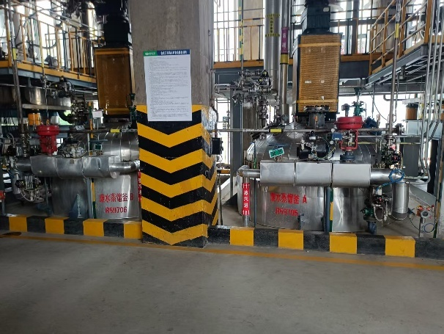 | 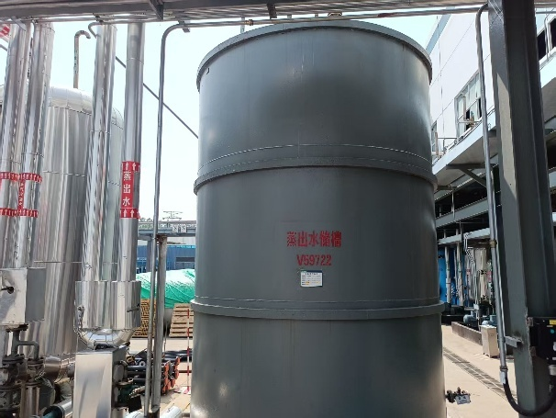
蒸馏釜 | 蒸馏釜回用水罐
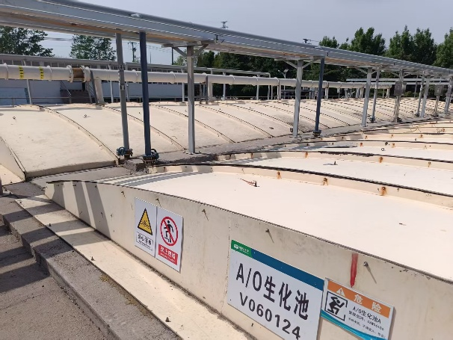 | 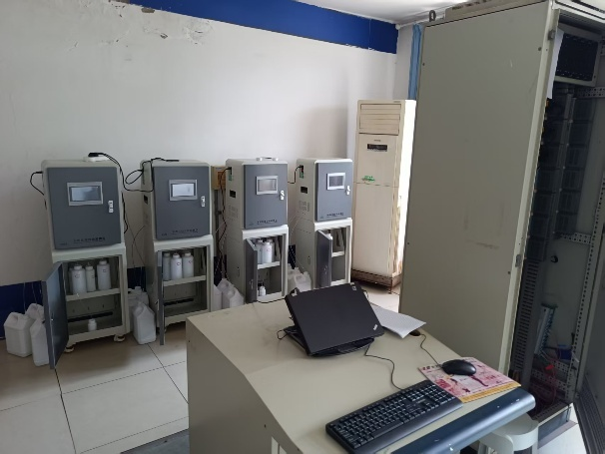
西区污水处理站生化系统中的AO段 | 西区污水处理站排水在线监测

4.1.2废气排放及其防治措施
环评及批复要求：
反应投料废气、缩合反应废气、离心废气、淋洗废气、干燥废气、真空系统废气、溶剂回收不凝气、中间罐呼吸废气依托现有RTO装置进行处理，经处理后通过现有1根60米高排气筒排放。反应工段的干燥和包装废气经除尘器处理后，进入一级碱吸收和一级水吸收装置进一步预处理。工艺尾气、中间罐呼吸废气、废水预处理废气、溶剂蒸馏回收废气等经水吸收、碱吸收预处理后，再采用二级树脂吸/脱附装置进一步处理，通过现有1根25米高排气筒排放。储罐呼吸废气依托现有活性炭吸附装置进行处理后，通过现有1根15米高排气筒排放。
实际建设情况：
反应废气、反应投料废气、缩合反应废气、离心废气、淋洗废气、干燥废气、真空系统废气、溶剂回收不凝气、中间罐呼吸废气、回收储罐呼吸废气依托现有RTO装置进行处理，经处理后通过现有1根60米高排气筒排放。
反应工段的干燥和包装废气经除尘器处理后，进入一级碱吸收和一级水吸收装置进一步预处理。其他工艺尾气、中间罐呼吸废气、废水预处理废气、溶剂蒸馏回收废气等经水吸收、碱吸收预处理后，再采用二级树脂吸/脱附装置进一步处理，通过现有1根25米高排气筒排放。
储罐呼吸废气依托现有活性炭吸附装置进行处理后，通过现有1根15米高排气筒排放。
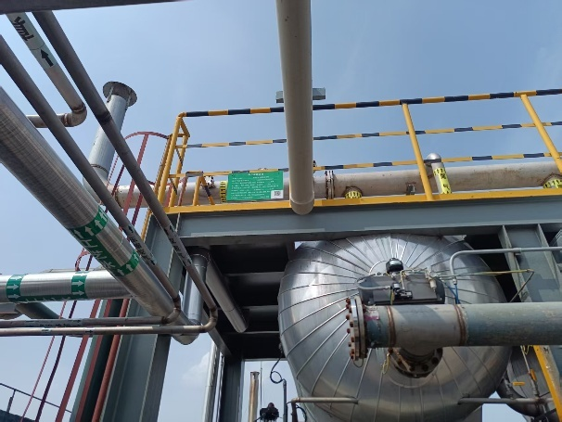 | 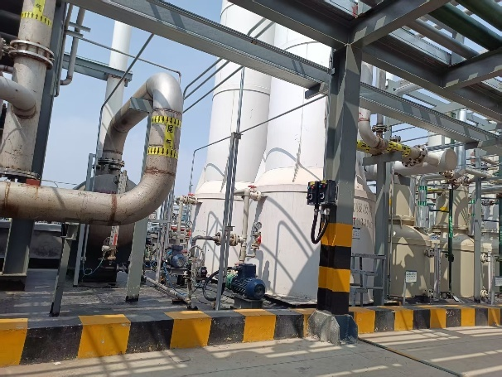
DA047排气筒及活性炭吸脱附装置 | VT1
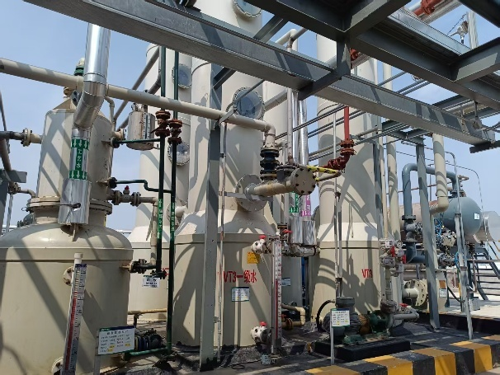 | 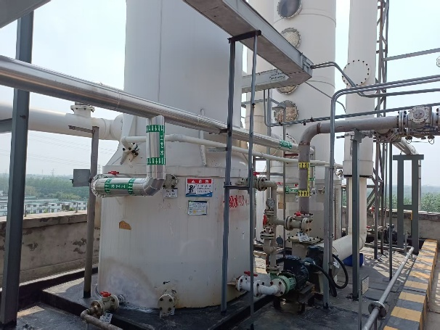
VT3 | VT2
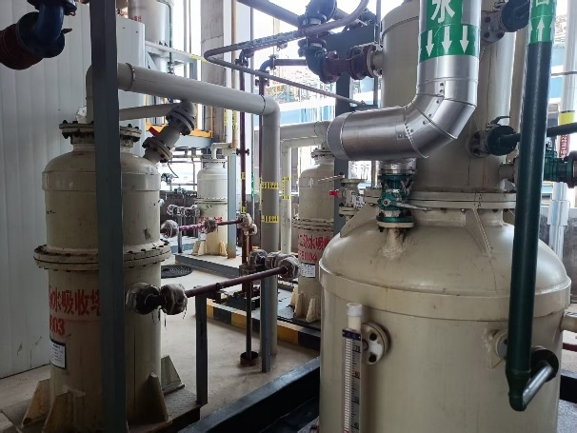 | 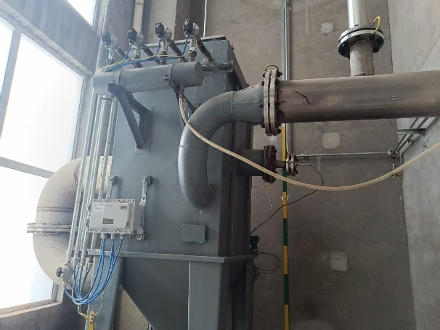
VT4 | 布袋除尘
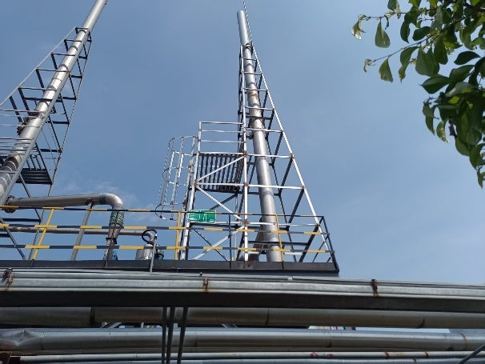 | 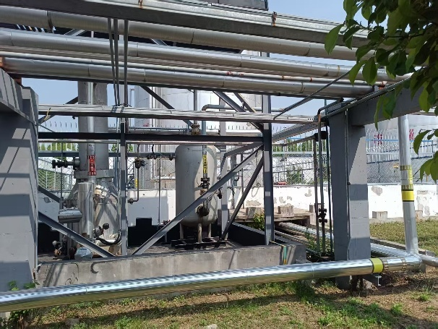
DA045排气筒 | 活性炭吸附
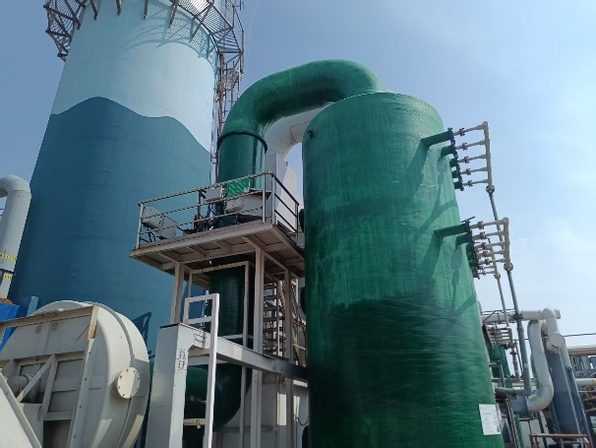 | 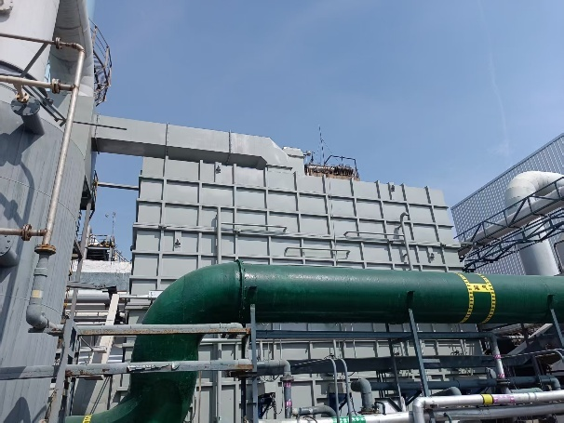
DA021排气筒 | RTO装置

4.1.3噪声排放及其防治措施
本项目实际建设过程中噪声产生节点及防治措施未发生变动。
环评及批复要求：
选用低噪声设备，采取有效减振、隔声、消声等降噪措施并合理布局。厂界噪声满足《工业企业厂界环境噪声排放标准》(GB12348-2008)3类标准。
实际建设情况：
各类高噪声设备均选用低噪声设备并合理布局，主要采取减振、隔声、消声等降噪措施。

4.1.4固废排放及其防治措施
本项目实际建设过程中固废产生节点、暂存措施未发生变动。
环评及批复要求：
按“减量化、资源化、无害化”原则落实各类固体废物的收集、处置和综合利用措施。固体废物在厂内的贮存、转移应符合《危险废物贮存污染控制标准》(GB18597-2023)和相关管理要求，防止产生二次污染。危险废物转移应当遵循就近原则，及时清运并委托有资质单位规范处置。S1C3钾盐、S8C5邻苯二甲酰肼盐、S21亚硫酸钠盐投产后进行鉴定，并按鉴定结果进行处置，鉴定结果未明确前暂按危险废物进行管理。对现有项目副产物，你公司应加快按照《固体废物再生利用污染防治技术导则》(HJ1091-2020)、《江苏省固体废物全过程环境监管工作意见》(苏环办〔2024〕16号)、《省生态环境厅关于开展全省化工生产企业涉副产物环境影响评价文件复核工作的通知》(苏环办〔2024〕225号)等文件和技术规范要求开展环境风险评价，根据环境风险评价结论进一步规范现有项目副产的利用或处置，符合固危废管理规定。根据《危险废物综合利用与处置技术规范通则》(DB32/T4370-2022)要求，重新确定副产物硫酸钠、硫酸铵去向及用途。
实际建设情况：
本项目产生的各类危险废物暂存依托现有1座1100m²危险废物暂存场所，已做到各类危险废物分区存放，满足《危险废物贮存污染控制标准》（GB18597-2023）的相关要求，并根据危险废物不同的类别和性质分别存放于专门的容器中（防渗），分类存放在各自的堆放区内。各类危险废物的处置已与徐工（邳州）环保科技有限公司、光大环保固废处置（新沂）有限公司签订了危险废物委托处置合同。本项目副产物S1C3钾盐、S8C5邻苯二甲酰肼盐、S21亚硫酸钠盐现状暂未产生，现阶段均按照危险废物管理，待完成鉴定后按照鉴定结果进行处置。现有项目其他各类副产物正在按照《固体废物再生利用污染防治技术导则》(HJ1091-2020)、《江苏省固体废物全过程环境监管工作意见》(苏环办〔2024〕16号)、《省生态环境厅关于开展全省化工生产企业涉副产物环境影响评价文件复核工作的通知》(苏环办〔2024〕225号)等文件和技术规范要求开展环境风险评价。

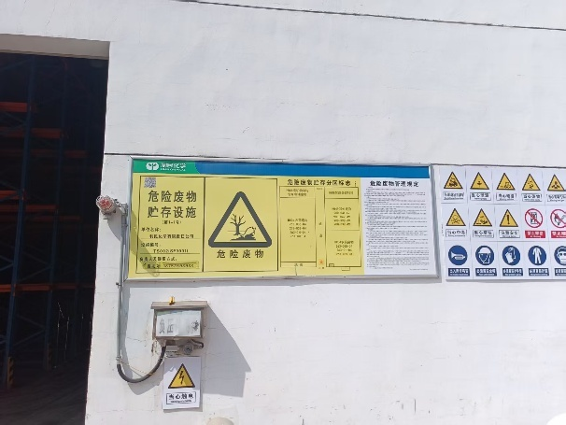 | 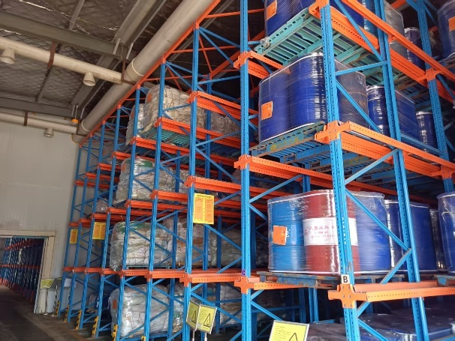
危险废物暂存场所外部 | 危险废物暂存场所内部
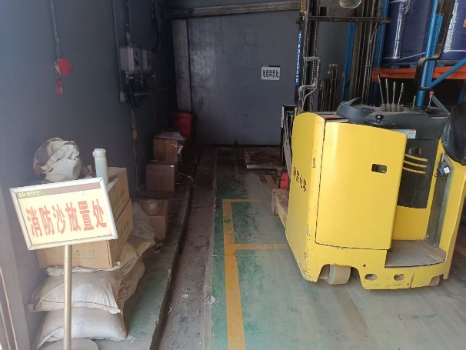 | 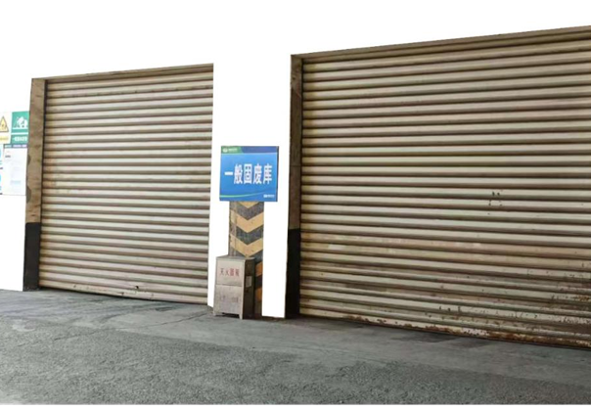
危险废物暂存场所内部 | 一般固废暂存库外部

4.2其他环境保护设施

4.2.1新污染物治理和管控
环评及批复要求：
加强新污染物治理和管控。落实《关于加强重点行业涉新污染物建设项目环境影响评价工作的意见》(环环评〔2025〕28号)、《省政府办公厅关于印发江苏省新污染物治理工作方案的通知》(苏政办发〔2022〕81号)规定要求。你公司不得使用《重点管控新污染物清单》《有毒有害污染物名录》《优先控制化学品名录》《关于持久性有机污染物的斯德哥尔摩公约》等有关管控要求中明令禁止的新污染物作为原辅材料。对现有项目排放的新污染物，应优先考虑原辅料替代，采用清洁生产工艺，强化污染防治措施，确保达到相关污染物排放标准及环境质量目标要求。强化现有项目新污染物排放跟踪监测，按规定开展污染源监测和周边环境质量监测。
实际建设情况：
对照重点管控新污染物清单、有毒有害污染物名录、优先控制化学品名录以及《关于持久性有机污染物的斯德哥尔摩公约》，本项目不涉及《关于加强重点行业涉新污染物建设项目环境影响评价工作的意见》中提及的新污染物。

4.2.2土壤和地下水污染防治
环评及批复要求：
做好土壤和地下水污染防治工作。加强土壤污染源头防控，落实《报告书》中提出的分区防渗要求，项目依托已建成的九车间、东区罐区、西区罐区、丙类库(西区)、甲类库(西区)、事故池、初期雨水池、西区污水处理站、危险废物暂存库等区域应采取重点防渗措施，制定并落实土壤、地下水跟踪监测计划。
实际建设情况：
本项目已采用污水管线架空敷设、地面硬化、分区防渗等措施，定期按《工业企业土壤和地下水自行监测指南》开展土壤、地下水跟踪监测。

4.2.3环境风险
本项目实际建设过程中环境风险源及风险防范措施未发生变动。
环评及批复要求：
强化各项环境风险防范措施，有效防范环境风险。落实《报告书》提出的环境风险防范措施及突发环境事件应急预案编制要求，建设多级突发水污染事件环境风险防控体系，加强涉有毒有害气体预警体系建设。定期排查突发环境事件隐患，采取切实可行的工程控制和管理措施，配备环境应急设备和物资，建设事故污染物收集系统和足够容量的事故废水收集池等设施，确保事故废水不进入外环境。强化特征污染物应急监测能力，保障应急响应时效。
实际建设情况：
利民化学有限责任公司用地范围内采用“三级风险防控措施”，在储罐区建设围堰，设有稀释喷淋装置；依托现有项目已建初期雨水收集池和事故池及配套收集管网；在生产车间、罐区等环境风险单元设置人工监控、视频监控系统；在生产车间、罐区等环境风险单元安装了有毒有害气体泄漏报警仪及可燃气体报警装置，并将上述数据接入新沂化工集聚区智慧平台；对排放口和周边环境定期开展有毒有害大气污染物监测，并将上述数据接入新沂化工集聚区智慧平台；各车间工段均设置了应急物资箱、紧急堵漏设施等，定期开展应急培训、隐患排查、应急演练。
利民化学有限责任公司已完成应急预案的修编，并于2026.5.12日在徐州市新沂生态环境局完成备案，备案编号（320381-2026-037-H）。

4.2.4排污口规范化设置
本项目实际建设过程中排污口数量和位置未发生变动。
环评及批复要求：
按要求规范设置排污口和标志。按《排污许可证申请与核发技术规范农药制造工业》(HJ862-2017)以及污染源自动监控相关管理要求，建设、安装自动监控设备及其配套设施。按《报告书》提出的环境管理与监测计划实施日常环境管理与监测，监测结果及相关资料备查。
实际建设情况：
利民化学有限责任公司各排气筒均已按照要求设置便于采样、监测的采样口和采样监测平台。西厂区污水处理站排口、厂区污水总排放口均已设置在线监控，监测因子主要为pH值、COD、氨氮、总磷、总氮等，厂区污水总排放口已设置环境保护图形标志牌。雨水排放口已设置视频监控并安装pH值、COD、NH₃-N在线监测仪和流量计、自动控制阀门。现有1座50m²的一般工业固废的暂存场所，已按《一般工业固体废物贮存和填埋污染控制标准》（GB18599-2020）要求建设。现有1座1100m²危险废物暂存场所，已做到各类危险废物分区存放，满足《危险废物贮存污染控制标准》（GB18597-2023）的相关要求，已根据危险废物不同的类别和性质分别存放于专门的容器中（防渗），分类存放在各自的堆放区内。

4.2.5安全风险辨识
环评及批复要求：
你公司应对挥发性有机物回收、污水处理、粉尘治理和RTO焚烧炉等环保设施设备开展安全风险辨识管控，健全内部环保设备设施稳定运行和管理责任制度，严格依据标准规范建设环保设备设施，确保环保设备设施安全、稳定、有效运行。
实际建设情况：
利民化学有限责任公司委托江苏国恒安全评价咨询服务有限公司完成了《年产100吨新型高效多功能植保原药技改项目安全设施竣工验收评价报告》，该报告范围已包括本项目各类生产装置、公辅工程及环保工程。

4.3环保设施投资及“三同时”落实情况
本项目“三同时”与实际建设变化情况见表4.3-1。
表4.3-1 本项目 “三同时”与实际建设变化情况
污染源 |  |  |  | 环保设施投资情况
 |  |  |  | 实际建设情况 |  | 环评及批复要求
 |  |  |  | 环评阶段 | 环保投资 | 实际建设 | 实际投资
废水 |  |  |  | 采用蒸馏釜预处理，蒸馏过程产生的前馏分和釜残作为危险废物处理，蒸馏冷凝水回用于生产工艺或喷淋塔使用。 | 50 | 采用蒸馏釜预处理，蒸馏过程产生的前馏分和釜残作为危险废物处理，蒸馏冷凝水回用于生产工艺或喷淋塔使用。 | 20
废水 | 实验室废水、循环冷却水系统排污水 |  |  | 排入西区污水处理站生化系统中的AO段进一步处理 | 50 | 生活污水经化粪池处理后排入丰县经济开发区污水处理厂。 | 20
废气 | 有组织废气 | DA047 |  | 反应工段的干燥和包装废气经除尘器处理后，进入一级碱吸收和一级水吸收装置进一步预处理。工艺尾气、中间罐呼吸废气、废水预处理废气、溶剂蒸馏回收废气等经水吸收、碱吸收预处理后，再采用二级树脂吸/脱附装置进一步处理，通过现有1根25米高排气筒排放。 | 120 | 反应工段的干燥和包装废气经除尘器处理后，进入一级碱吸收和一级水吸收装置进一步预处理。其他工艺尾气、中间罐呼吸废气、废水预处理废气、溶剂蒸馏回收废气等经水吸收、碱吸收预处理后，再采用二级树脂吸/脱附装置进一步处理，通过现有1根25米高排气筒排放。 | 120
废气 | 有组织废气 | DA045 |  | 现有活性炭吸附，通过DA045排气筒 | 1 | 现有活性炭吸附，通过DA045排气筒 | 1
废气 | 有组织废气 | DA021排气筒 |  | 反应投料废气、反应废气、离心废气、淋洗废气、干燥废气、真空系统废气、溶剂回收不凝气、二甲基乙酰胺中间罐呼吸废气、回收储罐呼吸废气依托现有RTO装置进行处理，经处理后通过现有1根60米高排气筒排放。 | 3 | 反应投料废气、缩合反应废气、离心废气、淋洗废气、干燥废气、真空系统废气、溶剂回收不凝气、中间罐呼吸废气、回收储罐呼吸废气依托现有RTO装置进行处理，经处理后通过现有1根60米高排气筒排放。 | 3
噪声 | 生产设备 |  |  | 选低噪设备、消声器、减振、建筑隔声、合理布局、加强管理 | 5 | 选低噪设备、消声器、减振、建筑隔声、合理布局、加强管理 | 5
固废 | 危险废物 |  |  | 依托现有危险废物暂存库暂存，委托有资质的单位安全处置。 | 15 | 依托现有危险废物暂存库暂存，委托有资质的单位安全处置。 | 15
固废 | 一般工业固体废物 |  |  | 依托现有一般工业固废的暂存场所，集中收集后委托有主体资格和技术能力的单位进行处置。 | 15 | 依托现有一般工业固废的暂存场所，集中收集后委托有主体资格和技术能力的单位进行处置。 | 15
清污分流、排污口规范化设置 |  |  |  | 新增1根排气筒，依托2个排气筒，各排气筒均应按照要求设置便于采样、监测的采样口和采样监测平台。本项目实施后不新增污水排放口，现有污水排放口已设置在线监控，监测因子主要为pH值、COD、氨氮、总磷、总氮等，并在附近醒目处设置环境保护图形标志牌。本项目实施后不新增雨水排放口，现有雨水排放口已设置视频监控并安装pH值、COD、NH₃-N在线监测仪和流量计、自动控制阀门。本项目依托现有1座50m²的一般工业固废的暂存场所。本项目依托现有1座1100m²危险废物暂存场所。 | 10 | 新增1根排气筒，依托2个排气筒，各排气筒均应按照要求设置便于采样、监测的采样口和采样监测平台。本项目实施后不新增污水排放口，现有污水排放口已设置在线监控，监测因子主要为pH值、COD、氨氮、总磷、总氮等，并在附近醒目处设置环境保护图形标志牌。本项目实施后不新增雨水排放口，现有雨水排放口已设置视频监控并安装pH值、COD、NH₃-N在线监测仪和流量计、自动控制阀门。本项目依托现有1座50m²的一般工业固废的暂存场所。本项目依托现有1座1100m²危险废物暂存场所。 | 10
风险防范措施 |  |  | 水风险防范措施 | 本项目用地范围内采用“三级风险防控措施”，储罐区建设围堰，依托现有项目已建初期雨水收集池和事故池及配套收集管网。 | 22 | 本项目用地范围内采用“三级风险防控措施”，在储罐区建设围堰，依托现有项目已建初期雨水收集池和事故池及配套收集管网。 | 22
 |  |  | 大气风险防范措施 | 在生产车间、罐区等环境风险单元设置人工监控、视频监控系统；在生产车间、罐区等环境风险单元安装了有毒有害气体泄漏报警仪及可燃气体报警装置，并将上述数据接入新沂化工集聚区智慧平台；各车间工段均设置了应急物资箱、消防灭火设施等、配备了紧急堵漏设施，罐区设有稀释喷淋装置；对排放口和周边环境定期开展有毒有害大气污染物监测，并将上述数据接入新沂化工集聚区智慧平台。 | 22 | 在生产车间、罐区等环境风险单元设置人工监控、视频监控系统；在生产车间、罐区等环境风险单元安装了有毒有害气体泄漏报警仪及可燃气体报警装置，并将上述数据接入新沂化工集聚区智慧平台；各车间工段均设置了应急物资箱、消防灭火设施等、配备了紧急堵漏设施，罐区设有稀释喷淋装置；对排放口和周边环境定期开展有毒有害大气污染物监测，并将上述数据接入新沂化工集聚区智慧平台。 | 22
 |  |  | 其他 | 本项目建成后对应急预案进行编制、备案、修订，定期开展应急演练和培训。配备必要的应急监测仪器、应急物资和装备，加强职工培训、公众教育等。开展隐患排查治理，设立环境风险标识牌等。 | 22 | 本项目建成后对应急预案进行编制、备案、修订，定期开展应急演练和培训。配备必要的应急监测仪器、应急物资和装备，加强职工培训、公众教育等。开展隐患排查治理，设立环境风险标识牌等。 | 22
卫生防护距离设置 |  |  |  | 本项目实施后全厂卫生防护距离不变，仍为东西区厂界外500m。 | / | 目前，该卫生防护距离内无居民点、医院和学校等敏感建筑，满足卫生防护距离要求。 | /

5环境影响评价意见及环评审批意见

5.1环境影响评价总结论
本报告经分析论证和预测评价后认为，本项目的建设符合国家和地方有关环境保护法律法规、标准、政策、规划及相关要求，符合区域相关规划；在生产过程中采用了较清洁的生产工艺，所采取的污染防治技术经济可行、经济合理，能保证各类污染物长期稳定达标排放；排放总量能够在区域内平衡；预测结果表明项目所排放的污染物对周围环境和环境保护目标影响较小；通过采取有针对性的风险防范措施并落实应急预案，本项目的环境风险可接受；建设单位开展的公众参与尚未收到反对意见。
因此，在建设单位认真落实本环评报告提出的各项污染防治措施、环境风险防范措施、严格执行环保“三同时”的基础上，从环保角度论证“年产100吨新型高效多功能植保原药技改项目”的建设具有环境可行性。

5.2环境影响评价批复的要求
具体见附件。

6验收监测评价标准

6.1废气评价标准
本项目行业类别为C2631化学农药制造，废气排放优先执行国家行业标准的《农药制造工业大气污染物排放标准》（GB39727-2020），然后依次执行地方通用标准的江苏省地方标准《化学工业挥发性有机物排放标准》（DB32/3151-2016）、国家通用标准的《恶臭污染物排放标准》（GB14554-93）、江苏省地方标准《大气污染物综合排放标准》（DB32/4041-2021），上述标准中没有的HBr参照执行《石油化学工业污染物排放标准》（GB 31571-2015）及修改单。
本项目废气污染物有组织排放执行标准见表6.1-1，无组织排放标准见表6.1-2。

表6.1-1 本项目大气污染物排放标准
排放口编号 | 废气源 | 污染物种类 | 排放口高度(m) | 排放标准 |  | 执行标准
 |  |  |  | 浓度  (mg/m³) | 速率(kg/h) | 执行标准
DA047 | 本项目其他工艺尾气、中间罐呼吸废气、废水预处理废气、溶剂蒸馏回收废气 |  | 25 |  | 2.0（25米排气筒） | 江苏省地方标准《化学工业挥发性有机物排放标准》（DB32/3151-2016），同时纳入GB39727-2020中的TVOC管理
DA047 | 本项目其他工艺尾气、中间罐呼吸废气、废水预处理废气、溶剂蒸馏回收废气 |  | 25 | — | — | 纳入GB39727-2020中的TVOC管理
DA047 | 本项目其他工艺尾气、中间罐呼吸废气、废水预处理废气、溶剂蒸馏回收废气 |  | 25 | — | — | 纳入GB39727-2020中的TVOC管理
DA047 | 本项目其他工艺尾气、中间罐呼吸废气、废水预处理废气、溶剂蒸馏回收废气 |  | 25 | — | — | 纳入GB39727-2020中的TVOC管理
DA047 | 本项目其他工艺尾气、中间罐呼吸废气、废水预处理废气、溶剂蒸馏回收废气 |  | 25 |  | / | 《农药制造工业大气污染物排放标准》（GB39727-2020）
DA047 | 本项目其他工艺尾气、中间罐呼吸废气、废水预处理废气、溶剂蒸馏回收废气 |  | 25 | — | — | 纳入GB39727-2020中的TVOC管理
DA047 | 本项目其他工艺尾气、中间罐呼吸废气、废水预处理废气、溶剂蒸馏回收废气 |  | 25 | — | — | 纳入GB39727-2020中的TVOC管理
DA047 | 本项目其他工艺尾气、中间罐呼吸废气、废水预处理废气、溶剂蒸馏回收废气 |  | 25 |  | 13.1（25米排气筒） | 江苏省地方标准《化学工业挥发性有机物排放标准》（DB32/3151-2016），同时纳入GB39727-2020中的TVOC管理
DA047 | 本项目其他工艺尾气、中间罐呼吸废气、废水预处理废气、溶剂蒸馏回收废气 |  | 25 |  | / | 《农药制造工业大气污染物排放标准》（GB39727-2020）
DA047 | 本项目其他工艺尾气、中间罐呼吸废气、废水预处理废气、溶剂蒸馏回收废气 |  | 25 |  | 1.4 | 江苏省地方标准《大气污染物综合排放标准》（DB32/4041-2021）
DA047 | 本项目其他工艺尾气、中间罐呼吸废气、废水预处理废气、溶剂蒸馏回收废气 |  | 25 |  | — | 参照执行《石油化学工业污染物排放标准》（GB 31571-2015）及修改单
DA047 | 本项目其他工艺尾气、中间罐呼吸废气、废水预处理废气、溶剂蒸馏回收废气 | 非甲烷总烃 | 25 | 80 | 26（25米排气筒） | 《农药制造工业大气污染物排放标准》（GB39727-2020）
DA047 | 本项目其他工艺尾气、中间罐呼吸废气、废水预处理废气、溶剂蒸馏回收废气 | TVOC | 25 | 150 | / | 《农药制造工业大气污染物排放标准》（GB39727-2020）
DA021 |  |  | 60 | — | — | 纳入GB39727-2020中的TVOC管理
DA021 |  |  | 60 | — | — | 江苏省地方标准《化学工业挥发性有机物排放标准》（DB32/3151-2016），纳入GB39727-2020中的TVOC管理
DA021 |  | 氮氧化物 | 60 | 200 | — | 《农药制造工业大气污染物排放标准》（GB39727-2020）
DA021 |  | 非甲烷总烃 | 60 | 80 | 108（60米排气筒） | 《农药制造工业大气污染物排放标准》（GB39727-2020）
DA021 |  | TVOC | 60 | 150 | / | 《农药制造工业大气污染物排放标准》（GB39727-2020）
DA021 |  | HCl | 60 | 30 | / | 《农药制造工业大气污染物排放标准》（GB39727-2020）
DA021 |  | SO₂ | 60 | 200 | 1.4 | 江苏省地方标准《大气污染物综合排放标准》（DB32/4041-2021）
DA021 |  | 粉尘 | 60 | 20 | 1 | 《农药制造工业大气污染物排放标准》（GB39727-2020）、江苏省地方标准《大气污染物综合排放标准》（DB32/4041-2021）
DA045 | 现有项目DA045排气筒源强及本项目新增的原料储罐呼吸废气 |  | 15 |  | 0.54（15米排气筒） | 江苏省地方标准《化学工业挥发性有机物排放标准》（DB32/3151-2016），纳入GB39727-2020中的TVOC管理
DA045 | 现有项目DA045排气筒源强及本项目新增的原料储罐呼吸废气 | 非甲烷总烃 | 15 | 80 | 7.2（15米排气筒） | 《农药制造工业大气污染物排放标准》（GB39727-2020）
DA045 | 现有项目DA045排气筒源强及本项目新增的原料储罐呼吸废气 | TVOC | 15 | 150 | / | 《农药制造工业大气污染物排放标准》（GB39727-2020）
纳入TVOC管理的污染因子待国家污染物监测技术规定发布后实施。

表6.1-2 本项目厂区边界大气污染物浓度限值
序号 | 污染物项目 | 限值（mg/m³） | 监控点 | 标准来源
1 | 氯化氢 | 0.2 | 厂界 | 《农药制造工业大气污染物排放标准》（GB39727-2020）
2 | 颗粒物 | 0.5 | 厂界 | 江苏省地方标准《大气污染物综合排放标准》（DB32/4041-2021）
3 | 二氧化硫 | 0.4 | 厂界 | 江苏省地方标准《大气污染物综合排放标准》（DB32/4041-2021）
4 | 氨 | 1.5 | 厂界 | 《恶臭污染物排放标准》（GB14554-93）
5 | 硫化氢 | 0.06 | 厂界 | 《恶臭污染物排放标准》（GB14554-93）
6 | 非甲烷总烃 | 4.0 | 厂界 | 江苏省地方标准《化学工业挥发性有机物排放标准》（DB32/3151-2016）
7 |  |  | 厂界 | 江苏省地方标准《化学工业挥发性有机物排放标准》（DB32/3151-2016）
8 |  |  | 厂界 | 江苏省地方标准《化学工业挥发性有机物排放标准》（DB32/3151-2016）
9 | 臭气浓度 | 20（无量纲） | 厂界 | 江苏省地方标准《化学工业挥发性有机物排放标准》（DB32/3151-2016）
10 | 非甲烷总烃（厂区内VOCs无组织排放监控点） | 30（监控点处1h平均浓度值） | 厂房外设置监控点 | 《农药制造工业大气污染物排放标准》（GB39727-2020）
10 | 非甲烷总烃（厂区内VOCs无组织排放监控点） | 10（监控点处任意一次浓度值） | 厂房外设置监控点 | 《农药制造工业大气污染物排放标准》（GB39727-2020）

本项目生产过程中VOCs 物料储存无组织排放控制、VOCs 物料转移和输送无组织排放控制、工艺过程 VOCs 无组织排放控制、设备与管线组件 VOCs 泄漏控制、 敞开液面 VOCs 无组织排放控制等方面还需满足《农药制造工业大气污染物排放标准》（GB39727-2020）相关控制要求内容。

6.2废水评价标准
根据江苏省地方标准《化学工业水污染物排放标准》（DB32/939-2020）、《农药工业水污染物排放标准》（GB21523-2024），本项目主要常规污染因子及盐分指标执行接管协议标准，其他特征因子指标优先执行《农药工业水污染物排放标准》（GB21523-2024），其中未规定的再执行江苏省地方标准《化学工业水污染物排放标准》（DB32/939-2020）。
利民化学有限责任公司已与光大水务运营（新沂）有限公司签订接管协议，其中已明确主要常规污染因子及盐分的接管标准，未明确其他特征因子的接管标准，本项目建成后全厂废水污染物接管标准见表6.2-1。
表6.2-1 本项目建成后全厂废水污染物接管标准一览表（单位：mg/L ，pH无量纲）
项目 | pH | COD | BOD₅ | SS | NH₃-N | TN | TP | 色度
接管标准 | 6~9 | 500 | — | 400 | 35 | 40 | 4.0 | 80倍
DB32/939-2020 | / | / | / | / | / | / | / | /
GB21523-2024 | / | / | / | / | / | / | / | /
本项目执行标准 | 6~9 | 500 | 150 | 400 | 35 | 40 | 4.0 | 80倍
项目 | AOX | 全盐量 | 硫化物 | 甲苯 | 二氯  甲烷 | 二氯  乙烷 | 三氯  甲烷 | 总锌
接管标准 | / | 3000 | / | / | / | / | / | /
DB32/939-2020 | 1.0 | / | 0.5 | 0.1 | 0.2 | 0.3 | 0.3 | 2.0
GB21523-2024 | / | / | / | / | / | / | / | /
本项目执行标准 | 1.0 | 3000 | 0.5 | 0.1 | 0.2 | 0.3 | 0.3 | 2.0
项目 | 总锰 | 苯胺类 | 氯苯类化合物 | 酚类化合物 | 氰化物 | 石油类 | 总有机碳 | 总铜
接管标准 | / | / | / | / | / | 3 | / | /
DB32/939-2020 | 2.0 | 0.5 | 0.5 | 0.5 | 0.5 | 3 | 30 | 0.5
GB21523-2024 | / | / | / | / | / | / | / | /
本项目执行标准 | 2.0 | 0.5 | 0.5 | 0.5 | 0.5 | 3 | 30 | 0.5
项目 | 斑马鱼卵急性毒性
接管标准 | /
DB32/939-2020 | /
GB21523-2024 | 6
本项目执行标准 | 6

本项目废水单位产品基准排水量执行《农药工业水污染物排放标准》（GB21523-2024）表3中的酰胺类农药标准限值，具体见表6.2-2
表6.2-2 本项目废水单位产品基准排水量执行标准
项目 | GB21523-2024
废水单位产品基准排水量（酰胺类农药）
注：由于本项目产生的循环冷却水系统排污水、实验室废水无法单独开展废水产生量核算。参考环评中新增废水量为1140 t/a的数据，则单位产品基准排水量为11.4 m³/t原药，满足《农药工业水污染物排放标准》（GB21523-2024）中酰胺类农药30 m³/t原药的限值。

6.3噪声评价标准
根据环评报告书及批复要求，本项目各厂界噪声执行《工业企业厂界环境噪声排放标准》（GB12348-2008）3类区标准，即昼间65dB(A)，夜间55dB(A)。

7验收监测内容

7.1废气验收监测内容
本项目废气验收监测内容见表7.1-1
表7.1-1 本项目废气验收监测内容
监测点位 | 测点编号 | 监测项目 | 监测频次
厂界下风向 | 1#~3# | 总悬浮颗粒物、二氧化硫、氯化氢 | 4次/天，监测2天
厂界下风向 | 1#~3# | 非甲烷总烃 | 3次小时浓度/天，监测2天(1h等时间间隔采3个样品)
十车间东门外1米处 | 4# | 非甲烷总烃 | 3次小时浓度/天，监测2天(1h等时间间隔采3个样品)
下风向厂界 | 5#~7# | 氨、硫化氢、臭气浓度 | 4次/天，监测2天
DA047 | 8# |  | 3次/天，监测2天
DA047 | 8# | 非甲烷总烃 | 3次小时浓度/天，监测2天(1h等时间间隔采3个样品)
DA021 | 9# | 颗粒物 | 3次/天，监测2天
DA021 | 9# | 二氧化硫、氮氧化物、氯化氢 | 3次小时浓度/天，监测2天(1h等时间间隔采3个样品)
DA045 | 10# | 非甲烷总烃 | 3次小时浓度/天，监测2天(1h等时间间隔采3个样品)
注：表6.1-1列明中其他污染物暂无监测方法，待国家污染物监测技术规定发布后补充监测。

7.2废水验收监测内容
本项目废水验收监测内容见表7.2-1。
表7.2-1 本项目废水验收监测内容
监测点位 | 监测项目 | 监测频次
厂区废水总排口 | pH值、全盐量、色度、悬浮物、化学需氧量、五日生化需氧量(BOD5)、氨氮、总氮、总磷、石油类、总氰化物、硫化物、铜、锌、锰、苯胺类化合物、氯苯类化合物、酚类化合物 | 4次/天，共2天
注：表6.2-1列明中其他污染物暂无监测方法，待国家污染物监测技术规定发布后补充监测。

7.3噪声验收监测内容
本项目噪声验收监测内容见表7.3-1。
表7.3-1 本项目噪声验收监测内容
监测点位 | 监测项目 | 监测点位数量 | 监测点位编号 | 监测频次
东、南、西、北4个厂界红线外1m处 | 厂界噪声 | 4 | 1#、2#、3#、4# | 昼、夜间各1次，监测2天

8验收监测分析方法及质量保证
1#
N

8.1验收监测分析方法
本项目废气、废水、噪声验收监测分析方法和技术依据见表8.1-1。
表8.1-1 验收监测分析方法和技术依据
类别 | 检测项目 | 检测标准（方法）名称及编号（含年号）
废气  (有组织) | 颗粒物 | 固定污染源废气 低浓度颗粒物的测定 重量法  HJ 836-2017
废气  (有组织) | 二氧化硫 | 固定污染源废气 二氧化硫的测定 定电位电解法HJ 57-2017
废气  (有组织) | 氮氧化物 | 固定污染源废气 氮氧化物的测定定电位电解法HJ 693-2014
废气  (有组织) | 氯化氢 | 固定污染源排气中氯化氢的测定 硫氰酸汞分光光度法  HJ/T 27-1999
废气  (有组织) | 溴化氢 | 固定污染源废气 溴化氢的测定 离子色谱法  HJ 1040-2019
废气  (有组织) | 甲醇 | 固定污染源排气中甲醇的测定 气相色谱法HJ/T33-1999
废气  (有组织) | 非甲烷总烃 | 固定污染源废气 总烃、甲烷和非甲烷总烃的测定气相色谱法HJ38-2017
废气  (无组织) | 总悬浮颗粒物 | 环境空气 总悬浮颗粒物的测定重量法HJ1263-2022
废气  (无组织) | 二氧化硫 | 环境空气 二氧化硫的测定 甲醛吸收-副玫瑰苯胺分光光度法HJ482-2009及修改单(生态环境部公告2018年第31号)
废气  (无组织) | 氯化氢 | 环境空气和废气 氯化氢的测定 离子色谱法HJ 549-2016
废气  (无组织) | 溴化氢 | 固定污染源废气 溴化氢的测定 离子色谱法HJ 1040-2019
废气  (无组织) | 甲醇 | 《空气和废气监测分析方法》(第四版增补版)国家环境保护总局(2003年)6.1.6.1
废气  (无组织) | 1,2-二氯乙烷 | 环境空气 挥发性有机物的测定 吸附管采样-热脱附/气相色谱-质谱法HJ644-2013
废气  (无组织) | 非甲烷总烃 | 环境空气 总烃、甲烷和非甲烷总烃的测定直接进样-气相色谱法HJ604-2017
废气  (无组织) | 氨 | 环境空气和废气 氨的测定 纳氏试剂分光光度法HJ 533-2009
废气  (无组织) | 硫化氢 | 《空气和废气监测分析方法》(第四版增补版)国家环境保护总(2003)3.1.11.2
废气  (无组织) | 臭气浓度 | 环境空气和废气 臭气的测定 三点比较式臭袋法  HJ 1262-2022
噪声 | 工业企业厂界环境噪声 | 工业企业厂界环境噪声排放标准 GB 12348-2008
污水 | pH值 | 水质 pH值的测定 电极法 HJ1147-2020
污水 | 全盐量 | 水质 全盐量的测定 重量法 HJ51-2024
污水 | 色度 | 水质 色度的测定 稀释倍数法 HJ1182-2021
污水 | 悬浮物 | 水质 悬浮物的测定 重量法 GB/T 11901-1989
污水 | 化学需氧量 | 水质 化学需氧量的测定 重铬酸盐法 HJ828-2017
污水 | 五日生化需氧量(BOD5) | 水质 五日生化需氧量(BOD5)的测定 稀释与接种法 HJ 505-2009
污水 | 氨氮 | 水质 氨氮的测定 纳氏试剂分光光度法 HJ535-2009
污水 | 总氮 | 水质 总氮的测定 碱性过硫酸钾消解紫外分光光度法 HJ 636-2012
污水 | 总磷 | 水质 总磷的测定 钼酸铵分光光度法 GB/T11893-1989
污水 | 石油类 | 水质 石油类和动植物油类的测定 红外分光光度法 HJ 637-2018
污水 | 总氰化物 | 水质 氰化物的测定 容量法和分光光度法HJ484-2009 (方法2)
污水 | 硫化物 | 水质 硫化物的测定 亚甲基蓝分光光度法 HJ1226-2021
污水 | 铜 | 水质65种元素的测定 电感耦合等离子体质谱法HJ 700-2014
污水 | 锌 | 水质65种元素的测定 电感耦合等离子体质谱法HJ 700-2014
污水 | 锰 | 水质65种元素的测定 电感耦合等离子体质谱法HJ 700-2014
污水 | 甲苯 | 水质 挥发性有机物的测定 吹扫捕集/气相色谱-质谱法 HJ 639-2012
污水 | 二氯甲烷 | 水质 挥发性有机物的测定 吹扫捕集/气相色谱-质谱法 HJ 639-2012
污水 | 三氯甲烷 | 水质 挥发性有机物的测定 吹扫捕集/气相色谱-质谱法 HJ 639-2012
污水 | 1,2-二氯乙烷 | 水质 挥发性有机物的测定 吹扫捕集/气相色谱-质谱法 HJ 639-2012
污水 | 苯胺类化合物 | 水质 苯胺类化合物的测定 N一(1一萘基)乙二胺偶氮分光光度法GB/T11889-1989
污水 | 氯苯类化合物 | 水质 氯苯类化合物的测定 气相色谱法HJ621-2011
污水 | 酚类化合物 | 水质 酚类化合物的测定 液液萃取/气相色谱法HJ 676-2013

8.2监测仪器
本项目监测所使用的仪器名称、型号见表8.2-1。
表8.2-1 本项目监测所使用的仪器名称、型号一览表
仪器名称 | 仪器型号 | 仪器编号
便携式pH计 | PHBJ-260 | XH-611
个体长周期大气采样器 | TWA-500 | XH-437/438/439
恒温恒流大气颗粒物采样器 | MH-1205 | XH-589/590/593/591
大气颗粒物综合采样器 | YQ-1114 | XH-594/595/596/597
真空箱气袋采样器 | ZR-3520型 | XH-493/494/498/499
环境空气颗粒物综合采样器 | ZR-3922型 | XH-483/484/485
双路烟气采样器 | ZR-3712型 | XH-574/575
烟尘烟气综合测定仪 | YQ-1220型 | XH-587
低浓度自动烟尘烟气综合测试仪 | ZR-3260D | XH-588
恶臭采样桶 | JK-WRY003 | XH-665/668/669
智能双路采样器 | AC-3072C | XH-392/393
污染源真空箱气袋采样器 | ZR-3730型 | XH-496/497
自动烟尘烟气测试仪 | GH-60E型 | XH-559
多功能声级计 | AWA5688 | XH-354
电接风向风速仪 | 16026 | XH-275/278
声校准器 | AWA6021A | XH-660
电感耦合等离子体质谱仪(ICP-MS) | AgiLent7800 | XH-303
气相色谱质谱仪 | GCMS-OP2010SE | XH-373
气相色谱仪 | 8860 GC | XH-348
电子天平 | QUINTIX1250-1CN(SOP) | XH-249
恒温恒湿称重系统 | THCZ-150 | XH-239
电热鼓风干燥箱 | DHG-9070A | XH-495
可见分光光度计 | 722 | XH-030/006
紫外可见分光光度计 | UV-5100 | XH-043/233
离子色谱仪 | PIC-10A | XH-192
气相色谱仪 | GC-6890 | XH-161/516
无臭气体制备系统 | WDC-60 | XH-248
酸度计 | CX-1518 | XH-044
电子天平 | FA2004N | XH-240
高温箱 | GW-80BE | XH-654
红外分光测油仪 | LT-21A | XH-004
COD恒温加热器 | LB-901 (A) | XH-232
气相色谱仪 | 8860GC | XH-287
气质联用仪 | 8860GC/5977B | XH-297
风速风向仪 | PLC-16025 | HY-C1-081
数显式温湿度计 | ST8817 | HY-C1-104
空盒气压表 | DYM3 | HY-C1-138
真空采样箱 | ZTP-1 | HY-C2-010
大流量低浓度自动烟尘烟气测试仪 | JD-100F | HY-C1-172
大流量低浓度自动烟尘烟气测试仪 | GC-2010 Pro | HY-S1-006
气相色谱仪 | GC-2010 Pro | HY-S1-006

8.3验收监测质量保证及质量控制
验收监测中采用的布点、采样及分析测试方法均符合国家监测分析方法标准、监测技术规范或有关规定等。本次监测的质量控制严格按质量手册执行；声级计使用前、后在现场校正，灵敏度相差不大于0.5dB(A)；监测的采样记录及分析测试结果均按国家标准和监测技术规范有关要求进行数据处理和填报，并按有关规定和要求进行三级审核，所有参加本次验收监测的人员均经过考核并持有上岗证书。

9验收监测结果及评价

9.1验收监测期间工况情况
本次验收监测于2026年3月6日、2026年3月9日、2026年4月3日、2026年4月21日组织对本项目工程的废气、废水、噪声进行采样。
验收监测期间，利民化学有限责任公司生产负荷达到100%。验收监测期间日产量见表9.1-1。
表9.1-1 验收监测期间生产记录统计表
产品 | 设计生产能力(t/d) | 实际生产能力(t/d) |  |  |  | 平均生产负荷（%）
产品 | 设计生产能力(t/d) | 3.6 | 3.9 | 4.3 | 4.21 | 平均生产负荷（%）
氟吡菌酰胺原药 | 0.333 | 0.333 | 0.333 | 0.333 | 0.333 | 100%
氟吡菌酰胺原药 | 0.333 | 0.333 | 0.333 | 0.333 | 0.333 | 100%
氟吡菌酰胺原药 | 0.333 | 0.333 | 0.333 | 0.333 | 0.333 | 100%
氟吡菌酰胺原药 | 0.333 | 0.333 | 0.333 | 0.333 | 0.333 | 100%
氟吡菌酰胺原药 | 0.333 | 0.333 | 0.333 | 0.333 | 0.333 | 100%
氟吡菌酰胺原药 | 0.333 | 0.333 | 0.333 | 0.333 | 0.333 | 100%
氟吡菌酰胺原药 | 0.333 | 0.333 | 0.333 | 0.333 | 0.333 | 100%
氟吡菌酰胺原药 | 0.333 | 0.333 | 0.333 | 0.333 | 0.333 | 100%
氟吡菌酰胺原药 | 0.333 | 0.333 | 0.333 | 0.333 | 0.333 | 100%
氟吡菌酰胺原药 | 0.333 | 0.333 | 0.333 | 0.333 | 0.333 | 100%
氟吡菌酰胺原药 | 0.333 | 0.333 | 0.333 | 0.333 | 0.333 | 100%

9.2废气验收监测结果及评价
本次验收监测于2026年3月6日、2026年3月9日、2026年4月3日、2026年4月21日组织对本项目废气进行验收监测，有组织废气验收监测结果汇总表9.2-1，厂界无组织废气验收监测结果汇总表9.2-2。厂区内无组织废气验收监测结果汇总表9.2-3。
表9.2-1 本项目工程有组织废气监测结果一览表（DA047）
检测项目 | 频次 |  | DA047（2026-03-06） |  |  |  | DA047（2026-03-09）
检测项目 |  |  | 样品编号 | 排放浓度 （mg/m³) | 排放速率 (kg/h) |  | 样品编号 |  | 排放浓度 （mg/m³) | 排放速率 (kg/h)
 | 第一次 |  | 20260306bYQ  08-1 | 1.53 | 3.51×10⁻³ |  | 20260306bYQ  08-4 |  | 1.61 | 3.48×10⁻³
 | 第二次 |  | 20260306bYQ  08-2 | 1.70 | 3.84×10⁻³ |  | 20260306bYQ  08-5 |  | 1.69 | 3.63×10⁻³
 | 第三次 |  | 20260306bYQ  08-3 | 1.27 | 3.87×10⁻³ |  | 20260306bYQ  08-6 |  | 1.71 | 3.65×10⁻³
 | 第一次 |  | 20260306bYQ  08-1 | ND |  |  | 20260306bYQ  08-10 |  | ND
 |  |  | 20260306bYQ  08-2 | ND |  |  | 20260306bYQ  08-11 |  | ND
 |  |  | 20260306bYQ  08-3 | ND |  |  | 20260306bYQ  08-12 |  | ND
 |  |  | 以上均值 | ND | 2.29×10⁻³ |  | 以上均值 |  | ND | 2.16×10⁻³
 | 第二次 |  | 0260306bYQ  08-4 | ND |  |  | 20260306bYQ  08-13 |  | ND
 |  |  | 0260306bYQ  08-5 | ND |  |  | 20260306bYQ  08-14 |  | ND
 |  |  | 0260306bYQ  08-6 | ND |  |  | 20260306bYQ  08-15 |  | ND
 |  |  | 以上均值 | ND | 2.26×10⁻³ |  | 以上均值 |  | ND | 2.14×10⁻³
 | 第三次 |  | 0260306bYQ  08-7 | ND |  |  | 20260306bYQ  08-16 |  | ND
 |  |  | 0260306bYQ  08-8 | ND |  |  | 20260306bYQ  08-17 |  | ND
 |  |  | 0260306bYQ  08-9 | ND |  |  | 20260306bYQ  08-18 |  | ND
 |  |  | 以上均值 | ND | 2.26×10⁻³ |  | 以上均值 |  | ND | 2.14×10⁻³
非甲烷总烃 | 第一次 |  | 0260306bYQ  08-1 | 11.6 |  |  | 0260306bYQ  08-10 |  | 10.3
非甲烷总烃 |  |  | 0260306bYQ  08-2 | 11.2 |  |  | 0260306bYQ  08-11 |  | 10.5
非甲烷总烃 |  |  | 0260306bYQ  08-3 | 10.2 |  |  | 0260306bYQ  08-12 |  | 13
非甲烷总烃 |  |  | 以上均值 | 11.0 | 2.52×10⁻² |  | 以上均值 |  | 11.3 | 2.44×10⁻²
非甲烷总烃 | 第二次 |  | 0260306bYQ  08-4 | 10.6 |  |  | 0260306bYQ  08-13 |  | 11.1
非甲烷总烃 |  |  | 0260306bYQ  08-5 | 9.59 |  |  | 0260306bYQ  08-14 |  | 12.3
非甲烷总烃 |  |  | 0260306bYQ  08-6 | 9.77 |  |  | 0260306bYQ  08-15 |  | 10.9
非甲烷总烃 |  |  | 以上均值 | 9.99 | 2.26×10⁻² |  | 以上均值 |  | 11.4 | 2.45×10⁻²
非甲烷总烃 | 第三次 |  | 0260306bYQ  08-7 | 10.8 |  |  | 0260306bYQ  08-16 |  | 12.8
非甲烷总烃 |  |  | 0260306bYQ  08-8 | 11.7 |  |  | 0260306bYQ  08-17 |  | 12.6
非甲烷总烃 |  |  | 0260306bYQ  08-9 | 10.7 |  |  | 0260306bYQ  08-18 |  | 10.6
非甲烷总烃 |  |  | 以上均值 | 11.1 | 2.51×10⁻² |  | 以上均值 |  | 12.0 | 2.56×10⁻²
备注 | “ND”表示检测结果低于检出限，甲醇的检出限为2mg/m³。
检测项目 | 频次 | DA047（2026-04-02） |  |  |  |  | DA047（2026-04-03）
检测项目 | 频次 | 样品编号 |  | 排放浓度 （mg/m3) |  | 排放速率 (kg/h) | 样品编号 | 排放浓度 （mg/m3) |  | 排放速率 (kg/h)
 | 第一次 | H0091①F-11-10-01 |  | ND（0.2） |  | 3.1×10⁻⁴ | H0091②F  -11-10-01 | ND（0.2） |  | 1.2×10⁻⁴
 | 第二次 | H0091①F-11-10-02 |  | ND（0.2） |  | 3.2×10⁻⁴ | H0091②F  -11-10-02 | ND（0.2） |  | 1.2×10⁻⁴
 | 第三次 | H0091①F-11-10-03 |  | ND（0.2） |  | 3.1×10⁻⁴ | H0091②F  -11-10-03 | ND（0.2） |  | 1.2×10⁻⁴
 | 以上均值 | ND（0.2） |  | ND（0.2） |  | 3.1×10⁻⁴ | 以上均值 | ND（0.2） |  | 1.2×10⁻⁴
备注 | 排放速率的计算公式，ND为未检出，用其检出限的一半计算排放速率，检出限为0.2mg/m3

续表9.2-1 本项目工程有组织废气监测结果一览表（DA021）
检测项目 | 频次 |  | DA021（2026-03-06） |  |  | DA021（2026-03-09）
检测项目 |  |  | 样品编号 | 排放浓度 （mg/m³) | 排放速率 (kg/h) | 样品编号 |  | 排放浓度 （mg/m³) |  | 排放速率 (kg/h)
颗粒物 | 第一次 |  | 0260306bYQ  09-1 | 14.9 | 0.578 | 0260306bYQ  09-4 |  | 11.1 |  | 0.477
颗粒物 | 第二次 |  | 0260306bYQ  09-2 | 20.0 | 0.804 | 0260306bYQ  09-5 |  | 8.7 |  | 0.326
颗粒物 | 第三次 |  | 0260306bYQ  09-3 | 17.3 | 0.710 | 0260306bYQ  09-6 |  | 9.4 |  | 0.378
检测项目 | 频次 |  | 样品编号 | 实测浓度 （mg/m³) | 排放速率 (kg/h) | 样品编号 |  | 实测浓度 （mg/m³) |  | 排放速率 (kg/h)
二氧化硫 | 第一次 |  | 0260306bYQ  09-1 | <3 |  | 0260306bYQ  09-10 |  | 29
二氧化硫 |  |  | 0260306bYQ  09-2 | <3 |  | 0260306bYQ  09-11 |  | <3
二氧化硫 |  |  | 0260306bYQ  09-3 | <3 |  | 0260306bYQ  09-12 |  | 6
二氧化硫 |  |  | 以上均值 | <3 | 5.82×10⁻² | 以上均值 |  | 12 |  | 0.504
二氧化硫 | 第二次 |  | 0260306bYQ  09-4 | <3 |  | 0260306bYQ  09-13 |  | <3
二氧化硫 |  |  | 0260306bYQ  09-5 | <3 |  | 0260306bYQ  09-14 |  | <3
二氧化硫 |  |  | 0260306bYQ  09-6 | <3 |  | 0260306bYQ  09-15 |  | <3
二氧化硫 |  |  | 以上均值 | <3 | 6.03×10⁻² | 以上均值 |  | <3 |  | 5.62×10⁻²
二氧化硫 | 第三次 |  | 0260306bYQ  09-7 | <3 |  | 0260306bYQ  09-16 |  | <3
二氧化硫 |  |  | 0260306bYQ  09-8 | <3 |  | 0260306bYQ  09-17 |  | <3
二氧化硫 |  |  | 0260306bYQ  09-9 | <3 |  | 0260306bYQ  09-18 |  | <3
二氧化硫 |  |  | 以上均值 | <3 | 6.16×10⁻² | 以上均值 |  | <3 |  | 6.03×10⁻²
氮氧化物 | 第一次 |  | 0260306bYQ  09-1 | ND |  | 0260306bYQ  09-10 |  | 20
氮氧化物 |  |  | 0260306bYQ  09-2 | ND |  | 0260306bYQ  09-11 |  | 21
氮氧化物 |  |  | 0260306bYQ  09-3 | ND |  | 0260306bYQ  09-12 |  | 21
氮氧化物 |  |  | 以上均值 | ND | 0.648 | 以上均值 |  | 21 |  | 0.882
氮氧化物 | 第二次 |  | 0260306bYQ  09-4 | 3 |  | 0260306bYQ  09-13 |  | 23
氮氧化物 |  |  | 0260306bYQ  09-5 | 3 |  | 0260306bYQ  09-14 |  | 22
氮氧化物 |  |  | 0260306bYQ  09-6 | 3 |  | 0260306bYQ  09-15 |  | 23
氮氧化物 |  |  | 以上均值 | 3 | 0.964 | 以上均值 |  | 23 |  | 0.862
氮氧化物 | 第三次 |  | 0260306bYQ  09-7 | 3 |  | 0260306bYQ  09-16 |  | 23
氮氧化物 |  |  | 0260306bYQ  09-8 | 3 |  | 0260306bYQ  09-17 |  | 19
氮氧化物 |  |  | 0260306bYQ  09-9 | 4 |  | 0260306bYQ  09-18 |  | 24
氮氧化物 |  |  | 以上均值 | 3 | 0.821 | 以上均值 |  | 22 |  | 0.885
备注 | “ND”表示检测结果低于检出限，计算排放速率时排放浓度按检出限计，二氧化硫、氮氧化物的检出限均为3mg/m³。
检测  项目 | 频次 | 样品编号 |  | 排放浓度 （mg/m³) | 排放速率 (kg/h) |  | 样品编号 |  | 排放浓度 （mg/m³) | 排放速率 (kg/h)
氯化氢 | 第一次 | 0260306bYQ  09-1 |  | 21.9 |  |  | 0260306bYQ  09-10 |  | 23.3
氯化氢 | 第一次 | 0260306bYQ  09-2 |  | 20.3 |  |  | 0260306bYQ  09-11 |  | 24.1
氯化氢 | 第一次 | 0260306bYQ  09-3 |  | 20.0 |  |  | 0260306bYQ  09-12 |  | 24.7
氯化氢 | 第一次 | 以上均值 |  | 20.7 | 0.803 |  | 以上均值 |  | 24 | 1.01
氯化氢 | 第二次 | 0260306bYQ  09-4 |  | 20.3 |  |  | 0260306bYQ  09-13 |  | 20.1
氯化氢 | 第二次 | 0260306bYQ  09-5 |  | 21.2 |  |  | 0260306bYQ  09-14 |  | 22.2
氯化氢 | 第二次 | 0260306bYQ  09-6 |  | 21.4 |  |  | 0260306bYQ  09-15 |  | 21.9
氯化氢 | 第二次 | 以上均值 |  | 21.0 | 0.844 |  | 以上均值 |  | 21.4 | 0.802
氯化氢 | 第三次 | 0260306bYQ  09-7 |  | 19.8 |  |  | 0260306bYQ  09-16 |  | 20
氯化氢 | 第三次 | 0260306bYQ  09-8 |  | 20.0 |  |  | 0260306bYQ  09-17 |  | 19.7
氯化氢 | 第三次 | 0260306bYQ  09-9 |  | 22.1 |  |  | 0260306bYQ  09-18 |  | 21.5
氯化氢 | 第三次 | 以上均值 |  | 20.3 | 0.846 |  | 以上均值 |  | 20.4 | 0.820
非甲烷总烃 | 第一次 | 0260306bYQ  09-1 |  | 2.57 |  |  | 0260306bYQ  09-10 |  | 3.62
非甲烷总烃 | 第一次 | 0260306bYQ  09-2 |  | 2.54 |  |  | 0260306bYQ  09-11 |  | 3.35
非甲烷总烃 | 第一次 | 0260306bYQ  09-3 |  | 2.60 |  |  | 0260306bYQ  09-12 |  | 3.22
非甲烷总烃 | 第一次 | 以上均值 |  | 2.57 | 9.98×10⁻² |  | 以上均值 |  | 3.40 | 0.143
非甲烷总烃 | 第二次 | 0260306bYQ  09-4 |  | 2.49 |  |  | 0260306bYQ  09-13 |  | 3.44
非甲烷总烃 | 第二次 | 0260306bYQ  09-5 |  | 2.55 |  |  | 0260306bYQ  09-14 |  | 3.62
非甲烷总烃 | 第二次 | 0260306bYQ  09-6 |  | 2.88 |  |  | 0260306bYQ  09-15 |  | 3.29
非甲烷总烃 | 第二次 | 以上均值 |  | 2.64 | 0.107 |  | 以上均值 |  | 3.45 | 0.129
非甲烷总烃 | 第三次 | 0260306bYQ  09-7 |  | 2.54 |  |  | 0260306bYQ  09-16 |  | 3.27
非甲烷总烃 | 第三次 | 0260306bYQ  09-8 |  | 2.50 |  |  | 0260306bYQ  09-17 |  | 3.27
非甲烷总烃 | 第三次 | 0260306bYQ  09-9 |  | 2.44 |  |  | 0260306bYQ  09-18 |  | 3.38
非甲烷总烃 | 第三次 | 以上均值 |  | 2.49 | 0.102 |  | 以上均值 |  | 3.31 | 0.133
 | 第一次 | 0260306bYQ  09-1 |  | ND |  |  | 0260306bYQ  09-10 |  | ND
 | 第一次 | 0260306bYQ  09-2 |  | ND |  |  | 0260306bYQ  09-11 |  | ND
 | 第一次 | 0260306bYQ  09-3 |  | ND |  |  | 0260306bYQ  09-12 |  | ND
 | 第一次 | 以上均值 |  | ND | 3.88×10⁻² |  | 以上均值 |  | ND | 4.20×10⁻²
 | 第二次 | 0260306bYQ  09-4 |  | ND |  |  | 0260306bYQ  09-13 |  | ND
 | 第二次 | 0260306bYQ  09-5 |  | ND |  |  | 0260306bYQ  09-14 |  | ND
 | 第二次 | 0260306bYQ  09-6 |  | ND |  |  | 0260306bYQ  09-15 |  | ND
 | 第二次 | 以上均值 |  | ND | 4.02×10⁻² |  | 以上均值 |  | ND | 3.75×10⁻²
 | 第三次 | 0260306bYQ  09-7 |  | ND |  |  | 0260306bYQ  09-16 |  | ND
 | 第三次 | 0260306bYQ  09-8 |  | ND |  |  | 0260306bYQ  09-17 |  | ND
 | 第三次 | 0260306bYQ  09-9 |  | ND |  |  | 0260306bYQ  09-18 |  | ND
 | 第三次 | 以上均值 |  | ND | 4.11×10⁻² |  | 以上均值 |  | ND | 4.02×10⁻²
备 注 | “ND”表示检测结果低于检出限，计算排放速率时排放浓度按检出限计，甲醇的检出限为2mg/m³。

续表9.2-1 本项目工程有组织废气监测结果一览表（DA045）
检测  项目 | 频次 | DA045（2026-03-06） |  |  | DA045（2026-03-09）
检测  项目 | 频次 | 样品编号 | 排放浓度 （mg/m³) | 排放速率 (kg/h) | 样品编号 | 排放浓度 （mg/m³) | 排放速率 (kg/h)
非甲烷总烃 | 第一次 | 0260306bYQ  10-1 | 2.76 | / | 0260306bYQ  10-10 | 2.78 | /
非甲烷总烃 | 第一次 | 0260306bYQ  10-2 | 2.59 | / | 0260306bYQ  10-11 | 2.78 | /
非甲烷总烃 | 第一次 | 0260306bYQ  10-3 | 2.44 | / | 0260306bYQ  10-12 | 3.08 | /
非甲烷总烃 | 第一次 | 以上均值 | 2.60 | 1.02×10⁻³ | 以上均值 | 2.88 | 1.15×10⁻³
非甲烷总烃 | 第二次 | 0260306bYQ  10-4 | 2.73 | / | 0260306bYQ  10-13 | 2.58 | /
非甲烷总烃 | 第二次 | 0260306bYQ  10-5 | 2.76 | / | 0260306bYQ  10-14 | 2.78 | /
非甲烷总烃 | 第二次 | 0260306bYQ  10-6 | 2.84 | / | 0260306bYQ  10-15 | 2.81 | /
非甲烷总烃 | 第二次 | 以上均值 | 2.87 | 1.27×10⁻³ | 以上均值 | 2.72 | 1.02×10⁻³
非甲烷总烃 | 第三次 | 0260306bYQ  10-7 | 2.75 | / | 0260306bYQ  10-16 | 3.12 | /
非甲烷总烃 | 第三次 | 0260306bYQ  10-8 | 2.81 | / | 0260306bYQ  10-17 | 3.08 | /
非甲烷总烃 | 第三次 | 0260306bYQ  10-9 | 3.06 | / | 0260306bYQ  10-18 | 2.90 | /
非甲烷总烃 | 第三次 | 以上均值 | 2.87 | 1.32×10⁻³ | 以上均值 | 2.03 | 8.51×10⁻⁴
检测  项目 | 频次 | DA045（2026-04-20） |  |  | DA045（2026-04-21）
检测  项目 | 频次 | 样品编号 | 排放浓度 （mg/m3) | 排放速率 (kg/h) | 样品编号 | 排放浓度 （mg/m3) | 排放速率 (kg/h)
 | 第一次 | H0091①F-21-10-01 | ND(0.2) | 1.2×10⁻⁴ | H0091②F-21-10-01 | ND(0.2) | 1.2×10⁻⁴
 | 第二次 | H0091①F-21-10-02 | ND(0.2) | 1.2×10⁻⁴ | H0091②F-21-10-02 | ND(0.2) | 1.2×10⁻⁴
 | 第三次 | H0091①F-21-10-03 | ND(0.2) | 1.2×10⁻⁴ | H0091②F-21-10-03 | ND(0.2) | 1.2×10⁻⁴
 |  | 以上均值 | ND(0.2) | 1.2×10⁻⁴ | 以上均值 | ND(0.2) | 1.2×10⁻⁴
 | 备注 | 排放速率的计算公式，ND为未检出，用其检出限的一半计算排放速率，检出限为0.2mg/m3

验收监测结果表明：验收监测期间，本项目DA047排气筒中排放浓度和排放速率均满足江苏省地方标准《化学工业挥发性有机物排放标准》（DB32/3151-2016）中相关标准限值，非甲烷总烃、TVOC的排放浓度均满足《农药制造工业大气污染物排放标准》（GB39727-2020）中相关标准限值。本项目DA021排气筒中颗粒物、二氧化硫的排放浓度和排放速率均满足江苏省地方标准《大气污染物综合排放标准》（DB32/4041-2021）中相关标准限值，排放浓度和排放速率均满足江苏省地方标准《化学工业挥发性有机物排放标准》（DB32/3151-2016）中相关标准限值，氮氧化物、非甲烷总烃、氯化氢、TVOC的排放浓度均满足《农药制造工业大气污染物排放标准》（GB39727-2020）中相关标准限值。本项目DA045排气筒中排放浓度和排放速率均满足江苏省地方标准《化学工业挥发性有机物排放标准》（DB32/3151-2016）中相关标准限值，非甲烷总烃、TVOC的排放浓度均满足《农药制造工业大气污染物排放标准》（GB39727-2020）中相关标准限值。
表9.2-2 厂界无组织废气验收监测结果汇总一览表
检测项目 | 频次 | 厂界（2026-03-06）
检测项目 | 频次 | 下风向1# |  |  |  | 下风向2# |  |  |  | 下风向3#
检测项目 | 频次 | 样品编号 | 检测结果 |  |  | 样品编号 | 检测结果 |  |  | 样品编号 | 检测结果
总悬浮颗粒物  （mg/m³） | 第一次 | 20260306bW-  Q01-1 | 0.192 |  |  | 20260306bW-  Q02-1 | 0.247 |  |  | 20260306bW-  Q03-1 | 0.244
总悬浮颗粒物  （mg/m³） | 第二次 | 20260306bW-  Q01-2 | 0.209 |  |  | 20260306bW-  Q02-2 | 0.281 |  |  | 20260306bW-  Q03-2 | 0.261
总悬浮颗粒物  （mg/m³） | 第三次 | 20260306bW-  Q01-3 | 0.213 |  |  | 20260306bW-  Q02-3 | 0.310 |  |  | 20260306bW-  Q03-3 | 0.264
总悬浮颗粒物  （mg/m³） | 第四次 | 20260306bW-  Q01-4 | 0.199 |  |  | 20260306bW-  Q02-4 | 0.266 |  |  | 20260306bW-  Q03-4 | 0.273
二氧化硫  （mg/m³） | 第一次 | 20260306bW-  Q01-1 | ND |  |  | 20260306bW-  Q02-1 | ND |  |  | 20260306bW-  Q03-1 | ND
二氧化硫  （mg/m³） | 第二次 | 20260306bW-  Q01-1 | ND |  |  | 20260306bW-  Q02-2 | ND |  |  | 20260306bW-  Q03-2 | ND
二氧化硫  （mg/m³） | 第三次 | 20260306bW-  Q01-2 | ND |  |  | 20260306bW-  Q02-3 | ND |  |  | 20260306bW-  Q03-3 | ND
二氧化硫  （mg/m³） | 第四次 | 20260306bW-  Q01-3 | ND |  |  | 20260306bW-  Q02-4 | ND |  |  | 20260306bW-  Q03-4 | ND
氯化氢  （mg/m³） | 第一次 | 20260306bW-  Q01-1 | ND |  |  | 20260306bW-  Q02-1 | ND |  |  | 20260306bW-  Q03-1 | ND
氯化氢  （mg/m³） | 第二次 | 20260306bW-  Q01-2 | 0.027 |  |  | 20260306bW-  Q02-2 | ND |  |  | 20260306bW-  Q03-2 | ND
氯化氢  （mg/m³） | 第三次 | 20260306bW-  Q01-3 | 0.024 |  |  | 20260306bW-  Q02-3 | ND |  |  | 20260306bW-  Q03-3 | ND
氯化氢  （mg/m³） | 第四次 | 20260306bW-  Q01-4 | ND |  |  | 20260306bW-  Q02-4 | ND |  |  | 20260306bW-  Q03-4 | ND
备 注 | “ND”表示检测结果低于检出限，总悬浮颗粒物检出限为170ug/m³ （小时值检出限），二氧化硫的检出限为0.008mg/m³，氯化氢的检出限为0.021mg/m³。
（mg/m³） | 第一次 | 20260306bW-  Q01-1 | ND |  |  | 20260306bW-  Q02-1 | ND |  |  | 20260306bW-  Q03-1 |  | ND
（mg/m³） | 第二次 | 20260306bW-  Q01-2 | ND |  |  | 20260306bW-  Q02-2 | ND |  |  | 20260306bW-  Q03-2 |  | ND
（mg/m³） | 第三次 | 20260306bW-  Q01-3 | ND |  |  | 20260306bW-  Q02-3 | ND |  |  | 20260306bW-  Q03-3 |  | ND
（mg/m³） | 第四次 | 20260306bW-  Q01-4 | ND |  |  | 20260306bW-  Q02-4 | ND |  |  | 20260306bW-  Q03-4 |  | ND
（mg/m³） | 第一次 | 20260306bW-  Q01-1 | ND |  |  | 20260306bW-  Q02-1 | ND |  |  | 20260306bW-  Q03-1 |  | ND
（mg/m³） | 第二次 | 20260306bW-  Q01-2 | ND |  |  | 20260306bW-  Q02-2 | ND |  |  | 20260306bW-  Q03-2 |  | ND
（mg/m³） | 第三次 | 20260306bW-  Q01-3 | ND |  |  | 20260306bW-  Q02-3 | ND |  |  | 20260306bW-  Q03-3 |  | ND
（mg/m³） | 第四次 | 20260306bW-  Q01-4 | ND |  |  | 20260306bW-  Q02-4 | ND |  |  | 20260306bW-  Q03-4 |  | ND
（mg/m³） | 第一次 | 20260306bW-  Q01-1 | 6.4 |  |  | 20260306bW-  Q02-1 | ND |  |  | 20260306bW-  Q03-1 |  | 97.1
（mg/m³） | 第二次 | 20260306bW-  Q01-2 | 140 |  |  | 20260306bW-  Q02-2 | 14.2 |  |  | 20260306bW-  Q03-2 |  | 37.7
（mg/m³） | 第三次 | 20260306bW-  Q01-3 | 37.4 |  |  | 20260306bW-  Q02-3 | 17.3 |  |  | 20260306bW-  Q03-3 |  | 27.2
（mg/m³） | 第四次 | 20260306bW-  Q01-4 | ND |  |  | 20260306bW-  Q02-4 | 138 |  |  | 20260306bW-  Q03-4 |  | 7.9
备 注 | 1.“ND”表示检测结果低于检出限，溴化氢的检出限为0.005mg/m³，甲醇的检出限为0.2mg/m³，1,2-二氯乙烷检出限为0.7ug/m^{3。}
非甲烷总烃  （mg/m³） | 第一次 | 20260306bW-  Q01-1 |  | 0.63 | 20260306bW-  Q02-1 |  |  | 0.81 | 20260306bW-  Q03-1 |  |  |  | 0.81
非甲烷总烃  （mg/m³） | 第一次 | 20260306bW-  Q01-2 |  | 0.54 | 20260306bW-  Q02-2 |  |  | 0.75 | 20260306bW-  Q03-2 |  |  |  | 0.76
非甲烷总烃  （mg/m³） | 第一次 | 20260306bW-  Q01-3 |  | 0.60 | 20260306bW-  Q02-3 |  |  | 0.91 | 20260306bW-  Q03-3 |  |  |  | 0.84
非甲烷总烃  （mg/m³） |  | 以上均值 |  | 0.59 | 以上均值 |  |  | 0.82 | 以上均值 |  |  |  | 0.80
非甲烷总烃  （mg/m³） | 第二次 | 20260306bW-  Q01-4 |  | 0.43 | 20260306bW-  Q01-4 |  |  | 0.81 | 20260306bW-  Q03-4 |  |  |  | 0.86
非甲烷总烃  （mg/m³） | 第二次 | 20260306bW-  Q01-5 |  | 0.44 | 20260306bW-  Q02-5 |  |  | 0.95 | 20260306bW-  Q03-5 |  |  |  | 0.98
非甲烷总烃  （mg/m³） | 第二次 | 20260306bW-  Q01-6 |  | 0.54 | 20260306bW-  Q02-6 |  |  | 0.82 | 20260306bW-  Q03-6 |  |  |  | 0.83
非甲烷总烃  （mg/m³） |  | 以上均值 |  | 0.47 | 以上均值 |  |  | 0.86 | 以上均值 |  |  |  | 0.89
非甲烷总烃  （mg/m³） | 第三次 | 20260306bW-  Q01-7 |  | 0.53 | 20260306bW-  Q02-7 |  |  | 0.94 | 20260306bW-  Q03-7 |  |  |  | 0.96
非甲烷总烃  （mg/m³） | 第三次 | 20260306bW-  Q01-8 |  | 0.66 | 20260306bW-  Q02-8 |  |  | 0.92 | 20260306bW-  Q03-8 |  |  |  | 0.80
非甲烷总烃  （mg/m³） | 第三次 | 20260306bW-  Q01-9 |  | 0.59 | 20260306bW-  Q02-9 |  |  | 0.84 | 20260306bW-  Q03-9 |  |  |  | 0.82
非甲烷总烃  （mg/m³） |  | 以上均值 |  | 0.59 | 以上均值 |  |  | 0.90 | 以上均值 |  |  |  | 0.89
非甲烷总烃  （mg/m³） | 第四次 | 20260306bW-  Q01-10 |  | 0.44 | 20260306bW-  Q02-10 |  |  | 0.86 | 20260306bW-  Q03-10 |  |  |  | 0.76
非甲烷总烃  （mg/m³） | 第四次 | 20260306bW-  Q01-11 |  | 0.54 | 20260306bW-  Q02-11 |  |  | 0.83 | 20260306bW-  Q03-11 |  |  |  | 0.86
非甲烷总烃  （mg/m³） | 第四次 | 20260306bW-  Q01-12 |  | 0.48 | 20260306bW-  Q02-12 |  |  | 0.79 | 20260306bW-  Q03-12 |  |  |  | 1.02
非甲烷总烃  （mg/m³） |  | 以上均值 |  | 0.49 | 以上均值 |  |  | 0.83 | 以上均值 |  |  |  | 0.88
备 注 | “ND”表示检测结果低于检出限

检测项目 |  | 频次 |  |  | 厂界（2026-03-09）
 |  |  |  |  | 下风向GW1 |  |  |  | 下风向GW2 |  |  |  | 下风向GW3
 |  |  |  |  | 样品  编号 |  | 检测结果 |  | 样品  编号 |  | 检测结果 |  | 样品  编号 | 检测结果
总悬浮颗粒物  （mg/m³） |  | 第一次 |  |  | 20260306bW-  Q01-5 |  | 0.208 |  | 20260306bW-  Q02-5 |  | 0.247 |  | 20260306bW-  Q03-5 | 0.211
 |  | 第二次 |  |  | 20260306bW-  Q01-6 |  | 0.200 |  | 20260306bW-  Q02-6 |  | 0.250 |  | 20260306bW-  Q03-6 | 0.227
 |  | 第三次 |  |  | 20260306bW-  Q01-7 |  | 0.194 |  | 20260306bW-  Q02-7 |  | 0.235 |  | 20260306bW-  Q03-7 | 0.225
 |  | 第四次 |  |  | 20260306bW-  Q01-8 |  | 0.238 |  | 20260306bW-  Q02-8 |  | 0.240 |  | 20260306bW-  Q03-8 | 0.273
二氧化硫  （mg/m³） |  | 第一次 |  |  | 20260306bW-  Q01-5 |  | ND |  | 20260306bW-  Q02-5 |  | ND |  | 20260306bW-  Q03-5 | ND
 |  | 第二次 |  |  | 20260306bW-  Q01-6 |  | ND |  | 20260306bW-  Q02-6 |  | ND |  | 20260306bW-  Q03-6 | ND
 |  | 第三次 |  |  | 20260306bW-  Q01-7 |  | ND |  | 20260306bW-  Q02-7 |  | ND |  | 20260306bW-  Q03-7 | ND
 |  | 第四次 |  |  | 20260306bW-  Q01-8 |  | ND |  | 20260306bW-  Q02-8 |  | ND |  | 20260306bW-  Q03-8 | ND
氯化氢  （mg/m³） |  | 第一次 |  |  | 20260306bW-  Q01-5 |  | ND |  | 20260306bW-  Q02-5 |  | ND |  | 20260306bW-  Q03-5 | ND
 |  | 第二次 |  |  | 20260306bW-  Q01-6 |  | 0.027 |  | 20260306bW-  Q02-6 |  | ND |  | 20260306bW-  Q03-6 | ND
 |  | 第三次 |  |  | 20260306bW-  Q01-7 |  | 0.024 |  | 20260306bW-  Q02-7 |  | ND |  | 20260306bW-  Q03-7 | ND
 |  | 第四次 |  |  | 20260306bW-  Q01-8 |  | ND |  | 20260306bW-  Q02-8 |  | ND |  | 20260306bW-  Q03-8 | ND
备 注 |  | “ND”表示检测结果低于检出限，总悬浮颗粒物检出限为172ug/m³ （小时值检出限），二氧化硫的检出限为0.008mg/m³，氯化氢的检出限为0.021mg/m³。
（mg/m³） |  | 第一次 |  | 20260306bW-  Q01-5 |  |  | ND |  | 20260306bW-  Q02-5 |  | ND |  | 20260306bW-  Q03-5 |  | ND
 |  | 第二次 |  | 20260306bW-  Q01-6 |  |  | ND |  | 20260306bW-  Q02-6 |  | ND |  | 20260306bW-  Q03-6 |  | ND
 |  | 第三次 |  | 20260306bW-  Q01-7 |  |  | ND |  | 20260306bW-  Q02-7 |  | ND |  | 20260306bW-  Q03-7 |  | ND
 |  | 第四次 |  | 20260306bW-  Q01-8 |  |  | ND |  | 20260306bW-  Q02-8 |  | ND |  | 20260306bW-  Q03-8 |  | ND
（mg/m³） |  | 第一次 |  | 20260306bW-  Q01-5 |  |  | ND |  | 20260306bW-  Q02-5 |  | ND |  | 20260306bW-  Q03-5 |  | ND
 |  | 第二次 |  | 20260306bW-  Q01-6 |  |  | ND |  | 20260306bW-  Q02-6 |  | ND |  | 20260306bW-  Q03-6 |  | ND
 |  | 第三次 |  | 20260306bW-  Q01-7 |  |  | ND |  | 20260306bW-  Q02-7 |  | ND |  | 20260306bW-  Q03-7 |  | ND
 |  | 第四次 |  | 20260306bW-  Q01-8 |  |  | ND |  | 20260306bW-  Q02-8 |  | ND |  | 20260306bW-  Q03-8 |  | ND
（mg/m³） |  | 第一次 |  | 20260306bW-  Q01-5 |  |  | 13.1 |  | 20260306bW-  Q02-5 |  | 46.0 |  | 20260306bW-  Q03-5 |  | 17.6
 |  | 第二次 |  | 20260306bW-  Q01-6 |  |  | 130 |  | 20260306bW-  Q02-6 |  | 37.6 |  | 20260306bW-  Q03-6 |  | 43.4
 |  | 第三次 |  | 20260306bW-  Q01-7 |  |  | 2.7 |  | 20260306bW-  Q02-7 |  | 13.8 |  | 20260306bW-  Q03-7 |  | 22.8
 |  | 第四次 |  | 20260306bW-  Q01-8 |  |  | 42.4 |  | 20260306bW-  Q02-8 |  | 131 |  | 20260306bW-  Q03-8 |  | 26.1
备 注 |  | 1.“ND”表示检测结果低于检出限，溴化氢的检出限为0.005mg/m³，甲醇的检出限为0.2mg/m³，1,2-二氯乙烷检出限为0.7ug/m^{3。}
非甲烷总烃  （mg/m³） | 第一次 |  | 20260306bW-  Q01-13 |  |  | 0.57 |  | 20260306bW-  Q02-13 |  | 0.79 |  | 20260306bW-  Q03-13 |  | 0.73
非甲烷总烃  （mg/m³） |  |  | 20260306bW-  Q01-14 |  |  | 0.50 |  | 20260306bW-  Q02-14 |  | 0.80 |  | 20260306bW-  Q03-14 |  | 0.71
非甲烷总烃  （mg/m³） |  |  | 20260306bW-  Q01-15 |  |  | 0.44 |  | 20260306bW-  Q02-15 |  | 0.86 |  | 20260306bW-  Q03-15 |  | 0.98
非甲烷总烃  （mg/m³） |  |  | 以上均值 |  |  | 0.50 |  | 以上均值 |  | 0.82 |  | 以上均值 |  | 0.81
非甲烷总烃  （mg/m³） | 第二次 |  | 20260306bW-  Q01-16 |  |  | 0.50 |  | 20260306bW-  Q01-16 |  | 0.79 |  | 20260306bW-  Q03-16 |  | 0.98
非甲烷总烃  （mg/m³） |  |  | 20260306bW-  Q01-17 |  |  | 0.50 |  | 20260306bW-  Q02-17 |  | 0.76 |  | 20260306bW-  Q03-17 |  | 0.83
非甲烷总烃  （mg/m³） |  |  | 20260306bW-  Q01-18 |  |  | 0.40 |  | 20260306bW-  Q02-18 |  | 0.95 |  | 20260306bW-  Q03-18 |  | 0.80
非甲烷总烃  （mg/m³） |  |  | 以上均值 |  |  | 0.47 |  | 以上均值 |  | 0.83 |  | 以上均值 |  | 0.87
非甲烷总烃  （mg/m³） | 第三次 |  | 20260306bW-  Q01-19 |  |  | 0.41 |  | 20260306bW-  Q02-19 |  | 0.82 |  | 20260306bW-  Q03-19 |  | 0.83
非甲烷总烃  （mg/m³） |  |  | 20260306bW-  Q01-20 |  |  | 0.58 |  | 20260306bW-  Q02-20 |  | 0.75 |  | 20260306bW-  Q03-20 |  | 0.78
非甲烷总烃  （mg/m³） |  |  | 20260306bW-  Q01-21 |  |  | 0.60 |  | 20260306bW-  Q02-21 |  | 0.95 |  | 20260306bW-  Q03-21 |  | 0.80
非甲烷总烃  （mg/m³） |  |  | 以上均值 |  |  | 0.53 |  | 以上均值 |  | 0.84 |  | 以上均值 |  | 0.80
非甲烷总烃  （mg/m³） | 第四次 |  | 20260306bW-  Q01-22 |  |  | 0.48 |  | 20260306bW-  Q02-22 |  | 1.01 |  | 20260306bW-  Q03-22 |  | 0.78
非甲烷总烃  （mg/m³） |  |  | 20260306bW-  Q01-23 |  |  | 0.54 |  | 20260306bW-  Q02-23 |  | 0.77 |  | 20260306bW-  Q03-23 |  | 0.83
非甲烷总烃  （mg/m³） |  |  | 20260306bW-  Q01-24 |  |  | 0.56 |  | 20260306bW-  Q02-24 |  | 0.82 |  | 20260306bW-  Q03-24 |  | 0.91
非甲烷总烃  （mg/m³） |  |  | 以上均值 |  |  | 0.53 |  | 以上均值 |  | 0.87 |  | 以上均值 |  | 0.84
备 注 | “ND”表示检测结果低于检出限

续表9.2-2 厂界无组织废气验收监测结果汇总一览表
检测项目 | 频次 | 厂界（2026-03-06）
检测项目 | 频次 | 下风向厂界5# |  | 下风向厂界6# |  | 下风向厂界7#
检测项目 | 频次 | 样品编号 | 检测结果 | 样品编号 | 检测结果 | 样品编号 | 检测结果
氨  （mg/m³） | 第一次 | 20260306bW-  Q05-1 | 0.34 | 20260306bW-  Q06-1 | 0.16 | 20260306bW-  Q07-1 | 0.13
氨  （mg/m³） | 第二次 | 20260306bW-  Q05-2 | 0.29 | 20260306bW-  Q06-2 | 0.16 | 20260306bW-  Q07-2 | 0.13
氨  （mg/m³） | 第三次 | 20260306bW-  Q05-3 | 0.30 | 20260306bW-  Q06-3 | 0.14 | 20260306bW-  Q07-3 | 0.12
氨  （mg/m³） | 第四次 | 20260306bW-  Q05-4 | 0.33 | 20260306bW-  Q06-4 | 0.15 | 20260306bW-  Q07-4 | 0.12
硫化氢  （mg/m³） | 第一次 | 20260306bW-  Q05-1 | 0.005 | 20260306bW-  Q06-1 | 0.006 | 20260306bW-  Q07-1 | 0.008
硫化氢  （mg/m³） | 第二次 | 20260306bW-  Q05-2 | 0.005 | 20260306bW-  Q06-2 | 0.007 | 20260306bW-  Q07-2 | 0.007
硫化氢  （mg/m³） | 第三次 | 20260306bW-  Q05-3 | 0.006 | 20260306bW-  Q06-3 | 0.007 | 20260306bW-  Q07-3 | 0.008
硫化氢  （mg/m³） | 第四次 | 20260306bW-  Q05-4 | 0.005 | 20260306bW-  Q06-4 | 0.006 | 20260306bW-  Q07-4 | 0.008
臭气浓度 | 第一次 | 20260306bW-  Q05-1 | 11 | 20260306bW-  Q06-1 | 14 | 20260306bW-  Q06-1 | 17
臭气浓度 | 第二次 | 20260306bW-  Q05-2 | 12 | 20260306bW-  Q06-2 | 14 | 20260306bW-  Q06-2 | 16
臭气浓度 | 第三次 | 20260306bW-  Q05-3 | 11 | 20260306bW-  Q06-3 | 13 | 20260306bW-  Q06-3 | 15
臭气浓度 | 第四次 | 20260306bW-  Q05-4 | 12 | 20260306bW-  Q06-4 | 13 | 20260306bW-  Q06-4 | 15
备 注 | “ND”表示检测结果低于检出限，氨的检出限为0.025mg/m³，硫化氢的检出限为0.001mg/m^{3，}氯化氢的检出限为0.02mg/m³。

续表9.2-2 厂界无组织废气验收监测结果汇总一览表
检测项目 | 频次 | 厂界（2026-03-09）
检测项目 | 频次 | 下风向厂界5# |  | 下风向厂界6# |  | 下风向厂界7#
检测项目 | 频次 | 样品编号 | 检测结果 | 样品编号 | 检测结果 | 样品编号 | 检测结果
氨  （mg/m³） | 第一次 | 20260306bW-  Q05-1 | 0.11 | 20260306bW-  Q06-1 | 0.14 | 20260306bW-  Q07-1 | 0.28
氨  （mg/m³） | 第二次 | 20260306bW-  Q05-2 | 0.10 | 20260306bW-  Q06-2 | 0.15 | 20260306bW-  Q07-2 | 0.31
氨  （mg/m³） | 第三次 | 20260306bW-  Q05-3 | 0.13 | 20260306bW-  Q06-3 | 0.13 | 20260306bW-  Q07-3 | 0.32
氨  （mg/m³） | 第四次 | 20260306bW-  Q05-4 | 0.10 | 20260306bW-  Q06-4 | 0.14 | 20260306bW-  Q07-4 | 0.28
硫化氢  （mg/m³） | 第一次 | 20260306bW-  Q05-1 | 0.005 | 20260306bW-  Q06-1 | 0.007 | 20260306bW-  Q07-1 | 0.008
硫化氢  （mg/m³） | 第二次 | 20260306bW-  Q05-2 | 0.005 | 20260306bW-  Q06-2 | 0.007 | 20260306bW-  Q07-2 | 0.008
硫化氢  （mg/m³） | 第三次 | 20260306bW-  Q05-3 | 0.005 | 20260306bW-  Q06-3 | 0.007 | 20260306bW-  Q07-3 | 0.008
硫化氢  （mg/m³） | 第四次 | 20260306bW-  Q05-4 | 0.005 | 20260306bW-  Q06-4 | 0.007 | 20260306bW-  Q07-4 | 0.008
臭气浓度 | 第一次 | 20260306bW-  Q05-1 | 12 | 20260306bW-  Q06-1 | 14 | 20260306bW-  Q06-1 | 17
臭气浓度 | 第二次 | 20260306bW-  Q05-2 | 12 | 20260306bW-  Q06-2 | 12 | 20260306bW-  Q06-2 | 16
臭气浓度 | 第三次 | 20260306bW-  Q05-3 | 12 | 20260306bW-  Q06-3 | 13 | 20260306bW-  Q06-3 | 17
臭气浓度 | 第四次 | 20260306bW-  Q05-4 | 11 | 20260306bW-  Q06-4 | 13 | 20260306bW-  Q06-4 | 17
备 注 | “ND”表示检测结果低于检出限，氨的检出限为0.025mg/m³，硫化氢的检出限为0.001mg/m^{3，}氯化氢的检出限为0.02mg/m³。

续表9.2-3 厂区内无组织废气验收监测结果汇总表。
检测  项目 | 频次 | 十车间东门外1米处4#  （2026-03-06） |  |  | 十车间东门外1米处4#  （2026-03-09）
检测  项目 | 频次 | 样品编号 | 排放浓度 （mg/m³) | 排放速率 (kg/h) | 样品编号 | 排放浓度 （mg/m³) | 排放速率 (kg/h)
非甲烷总烃 | 第一次 | 0260306bWQ  04-1 | 1.40 |  | 0260306bWQ  04-4 | 1.18
非甲烷总烃 | 第一次 | 0260306bYQ  04-2 | 1.67 |  | 0260306bWQ  04-5 | 1.34
非甲烷总烃 | 第一次 | 0260306bYQ  04-3 | 1.52 |  | 0260306bWQ  04-6 | 1.30
非甲烷总烃 | 第一次 | 以上均值 | 1.53 |  | 以上均值 | 1.27
备 注

验收监测结果表明：验收监测期间，本项目各厂界氯化氢的厂界无组织排放监控浓度限值满足《农药制造工业大气污染物排放标准》（GB39727-2020），颗粒物、二氧化硫的厂界无组织排放监控浓度限值均满足江苏省地方标准《大气污染物综合排放标准》（DB32/4041-2021），氨、硫化氢的厂界无组织排放监控浓度限值均满足《恶臭污染物排放标准》（GB14554-93），非甲烷总烃、臭气浓度的厂界无组织排放监控浓度限值均满足江苏省地方标准《化学工业挥发性有机物排放标准》（DB32/3151-2016），厂区内非甲烷总烃的无组织排放监控浓度限值满足《农药制造工业大气污染物排放标准》（GB39727-2020）。

9.3废水验收监测结果及评价
本项目废水验收监测于2026年3月6日、3月9日对厂区废水总排口进行验收监测，废水验收监测结果汇总表9.3-1。
表9.3-1 本项目废水监测结果一览表
采样点位 |  |  | 厂区废水总排口（2026-3-6）
样品状态 |  |  | 淡黄、弱气味、无油膜
采样频次 |  |  | 第一次 | 第二次 | 第三次 | 第四次
样品编号 |  |  | 20260306bWS01-1 | 20260306bWS01-2 | 20260306bWS01-3 | 20260306bWS01-4
监测项目 |  | 单位 | 检测结果 | 检测结果 | 检测结果 | 检测结果
pH值 |  | 无量纲 | 8.0（37.1℃） | 7.8（35.9℃） | 7.8（36.5℃） | 7.9（36.9℃）
全盐量 |  | mg/L | 2.11×10³ | 832 | 1.05×10³ | 1.25×10³
色度 |  |  | 2 | 2 | 2 | 2
悬浮物 |  | mg/L | 16 | 12 | 14 | 12
化学需氧量 |  | mg/L | 205 | 246 | 224 | 236
五日生化需氧量(BOD5) |  | mg/L | 41.6 | 49.3 | 44.8 | 49.0
氨氮 |  | mg/L | 33.1 | 31.8 | 32.6 | 32.5
总氮 |  | mg/L | 36.3 | 37.0 | 36.4 | 36.7
总磷 |  | mg/L | 2.55 | 0.56 | 0.85 | 0.13
石油类 |  | mg/L | 0.38 | 0.40 | 0.42 | 0.41
总氰化物 |  | mg/L | 0.016 | 0.012 | 0.015 | 0.014
硫化物 |  | mg/L | 0.10 | 0.11 | 0.10 | 0.10
铜 |  | mg/L | 1.09×10⁻³ | 1.26×10⁻³ | 9.8×10⁻⁴ | 1.09×10⁻³
锌 |  | mg/L | 6.22×10⁻³ | 5.67×10⁻³ | 6.21×10⁻³ | 6.51×10⁻³
锰 |  | mg/L | 0.304 | 0.353 | 0.305 | 0.314
 |  | mg/L | 3×10^{-4L} | 3×10^{-4L} | 3×10^{-4L} | 3×10^{-4L}
 |  | mg/L | 5×10^{-4L} | 5×10^{-4L} | 5×10^{-4L} | 5×10^{-4L}
 |  | mg/L | 4×10^{-4L} | 4×10^{-4L} | 4×10^{-4L} | 4×10^{-4L}
 |  | mg/L | 4×10^{-4L} | 4×10^{-4L} | 4×10^{-4L} | 4×10^{-4L}
苯胺类化合物 |  | mg/L | 0.34 | 0.29 | 0.35 | 0.36
酚  类  化  合  物 | 苯酚 | mg/L | 0.5L | 0.5L | 0.5L | 0.5L
酚  类  化  合  物 | 2-氯酚 | mg/L | 1.1L | 1.1L | 1.1L | 1.1L
酚  类  化  合  物 | 邻-甲酚 | mg/L | 0.5L | 0.5L | 0.5L | 0.5L
酚  类  化  合  物 | 2-硝基酚 | mg/L | 1.1L | 1.1L | 1.1L | 1.1L
酚  类  化  合  物 | 2,4-二甲酚 | mg/L | 0.7L | 0.7L | 0.7L | 0.7L
酚  类  化  合  物 | 2,4-二氯酚 | mg/L | 1.1L | 1.1L | 1.1L | 1.1L
酚  类  化  合  物 | 4-氯-3-甲酚 | mg/L | 0.7L | 0.7L | 0.7L | 0.7L
酚  类  化  合  物 | 2,4,6-三氯酚 | mg/L | 1.2L | 1.2L | 1.2L | 1.2L
酚  类  化  合  物 | 2,4-二硝基酚 | mg/L | 3.4L | 3.4L | 3.4L | 3.4L
酚  类  化  合  物 | 4-硝基酚 | mg/L | 1.2L | 1.2L | 1.2L | 1.2L
酚  类  化  合  物 | 2-甲基-4,6-二硝基酚 | mg/L | 3.1L | 3.1L | 3.1L | 3.1L
酚  类  化  合  物 | 五氯酚 | mg/L | 1.1L | 1.1L | 1.1L | 1.1L
酚  类  化  合  物 | 四氯酚 | mg/L | 1.4L | 1.4L | 1.4L | 1.4L
氯苯类化合物 | 氯苯 | mg/L | 12L | 12L | 12L | 12L
氯苯类化合物 | 1,4-二氯苯 | mg/L | 0.23L | 0.23L | 0.23L | 0.23L
氯苯类化合物 | 1,3-二氯苯 | mg/L | 0.35L | 0.35L | 0.35L | 0.35L
氯苯类化合物 | 1,2-二氯苯 | mg/L | 0.29L | 0.29L | 0.29L | 0.29L
氯苯类化合物 | 1,3,5-三氯苯 | mg/L | 0.11L | 0.11L | 0.11L | 0.11L
氯苯类化合物 | 1,2,4-三氯苯 | mg/L | 0.08L | 0.08L | 0.08L | 0.08L
氯苯类化合物 | 1,2,3-三氯苯 | mg/L | 0.08L | 0.08L | 0.08L | 0.08L
氯苯类化合物 | 1,2,3,5-四氯苯 | mg/L | 0.01L | 0.01L | 0.01L | 0.01L
氯苯类化合物 | 1,2,4,5-四氯苯 | mg/L | 0.02L | 0.02L | 0.02L | 0.02L
氯苯类化合物 | 1,2,3,4-四氯苯 | mg/L | 0.02L | 0.02L | 0.02L | 0.02L
氯苯类化合物 | 五氯苯 | mg/L | 0.003L | 0.003L | 0.003L | 0.003L
氯苯类化合物 | 六氯苯 | mg/L | 0.003L | 0.003L | 0.003L | 0.003L
备注 |  | 监测结果低于检出限以“检出限+L”表示。

表9.3-1 本项目工程废水监测结果一览表（续）
采样点位 |  |  | 厂区废水总排口（2026-3-9）
样品状态 |  |  | 淡黄、弱气味、无油膜
采样频次 |  |  | 第一次 | 第二次 | 第三次 | 第四次
样品编号 |  |  | 20260306b  WS01-5 | 20260306b  WS01-6 | 20260306b  WS01-7 | 20260306b  WS01-8
监测项目 |  | 单位 | 检测结果 | 检测结果 | 检测结果 | 检测结果
pH值 |  | 无量纲 | 7.9（37.8℃） | 7.8（38.2℃） | 7.8（36.5℃） | 7.9（37.2℃）
全盐量 |  | mg/L | 520 | 485 | 2.12×10³ | 2.27×10³
色度 |  |  | 2 | 2 | 2 | 2
悬浮物 |  | mg/L | 13 | 14 | 9 | 8
化学需氧量 |  | mg/L | 201 | 192 | 218 | 220
五日生化需氧量(BOD5) |  | mg/L | 40.6 | 41.6 | 45.1 | 45.8
氨氮 |  | mg/L | 31.4 | 32.2 | 31.6 | 32.8
总氮 |  | mg/L | 36.9 | 36.1 | 37.0 | 36.5
总磷 |  | mg/L | 0.03 | 0.06 | 0.19 | 0.22
石油类 |  | mg/L | 0.42 | 0.40 | 0.44 | 0.46
总氰化物 |  | mg/L | 0.014 | 0.012 | 0.014 | 0.012
硫化物 |  | mg/L | 0.39 | 0.38 | 0.39 | 0.38
铜 |  | mg/L | 1.00×10⁻³ | 1.06×10⁻³ | 1.43×10⁻³ | 1.02×10⁻³
锌 |  | mg/L | 5.05×10⁻³ | 6.02×10⁻³ | 9.01×10⁻³ | 5.02×10⁻³
锰 |  | mg/L | 0.311 | 0.300 | 0.355 | 0.306
 |  | mg/L | 3×10^{-4L} | 3×10^{-4L} | 3×10^{-4L} | 3×10^{-4L}
 |  | mg/L | 5×10^{-4L} | 5×10^{-4L} | 5×10^{-4L} | 5×10^{-4L}
 |  | mg/L | 4×10^{-4L} | 4×10^{-4L} | 4×10^{-4L} | 4×10^{-4L}
 |  | mg/L | 4×10^{-4L} | 4×10^{-4L} | 4×10^{-4L} | 4×10^{-4L}
苯胺类化合物 |  | mg/L | 0.33 | 0.32 | 0.29 | 0.33
酚  类  化  合  物 | 苯酚 | mg/L | 0.5L | 0.5L | 0.5L | 0.5L
酚  类  化  合  物 | 2-氯酚 | mg/L | 1.1L | 1.1L | 1.1L | 1.1L
酚  类  化  合  物 | 邻-甲酚 | mg/L | 0.5L | 0.5L | 0.5L | 0.5L
酚  类  化  合  物 | 2-硝基酚 | mg/L | 1.1L | 1.1L | 1.1L | 1.1L
酚  类  化  合  物 | 2,4-二甲酚 | mg/L | 0.7L | 0.7L | 0.7L | 0.7L
酚  类  化  合  物 | 2,4-二氯酚 | mg/L | 1.1L | 1.1L | 1.1L | 1.1L
酚  类  化  合  物 | 4-氯-3-甲酚 | mg/L | 0.7L | 0.7L | 0.7L | 0.7L
酚  类  化  合  物 | 2,4,6-三氯酚 | mg/L | 1.2L | 1.2L | 1.2L | 1.2L
酚  类  化  合  物 | 2,4-二硝基酚 | mg/L | 3.4L | 3.4L | 3.4L | 3.4L
酚  类  化  合  物 | 4-硝基酚 | mg/L | 1.2L | 1.2L | 1.2L | 1.2L
酚  类  化  合  物 | 2-甲基-4,6-二硝基酚 | mg/L | 3.1L | 3.1L | 3.1L | 3.1L
酚  类  化  合  物 | 五氯酚 | mg/L | 1.1L | 1.1L | 1.1L | 1.1L
酚  类  化  合  物 | 四氯酚 | mg/L | 1.4L | 1.4L | 1.4L | 1.4L
氯苯类化合物 | 氯苯 | mg/L | 12L | 12L | 12L | 12L
氯苯类化合物 | 1,4-二氯苯 | mg/L | 0.23L | 0.23L | 0.23L | 0.23L
氯苯类化合物 | 1,3-二氯苯 | mg/L | 0.35L | 0.35L | 0.35L | 0.35L
氯苯类化合物 | 1,2-二氯苯 | mg/L | 0.29L | 0.29L | 0.29L | 0.29L
氯苯类化合物 | 1,3,5-三氯苯 | mg/L | 0.11L | 0.11L | 0.11L | 0.11L
氯苯类化合物 | 1,2,4-三氯苯 | mg/L | 0.08L | 0.08L | 0.08L | 0.08L
氯苯类化合物 | 1,2,3-三氯苯 | mg/L | 0.08L | 0.08L | 0.08L | 0.08L
氯苯类化合物 | 1,2,3,5-四氯苯 | mg/L | 0.01L | 0.01L | 0.01L | 0.01L
氯苯类化合物 | 1,2,4,5-四氯苯 | mg/L | 0.02L | 0.02L | 0.02L | 0.02L
氯苯类化合物 | 1,2,3,4-四氯苯 | mg/L | 0.02L | 0.02L | 0.02L | 0.02L
氯苯类化合物 | 五氯苯 | mg/L | 0.003L | 0.003L | 0.003L | 0.003L
氯苯类化合物 | 六氯苯 | mg/L | 0.003L | 0.003L | 0.003L | 0.003L
备注 |  | 监测结果低于检出限以“检出限+L”表示。

验收监测结果表明：验收监测期间，厂区废水总排口pH值、全盐量、色度、悬浮物、化学需氧量、五日生化需氧量(BOD5)、氨氮、总氮、总磷、石油类、总氰化物、硫化物、铜、锌、锰、苯胺类化合物、酚类化合物、氯苯类化合物的两日日均排放浓度均能达到光大水务运营（新沂）有限公司接管标准。

9.4噪声验收监测结果及评价
本项目噪声验收监测于2026年3月6日、3月9日对厂界噪声进行验收监测，噪声验收监测结果汇总表9.4-1。
表9.4-1 本项目噪声监测结果一览表
昼间（2026-3-6）
检测点位 | 主要声源 | 距声源距离（m） | 检测开始  时间 | 检测时长  （min） | 等效声级  dB(A)
东厂界外1米处1# | / | / | 19:54~19:57 | 3 | 55.3
南厂界外1米处2# | / | / | 20:10~20:13 | 3 | 52.1
西厂界外1米处3# | / | / | 19:38~19:41 | 3 | 60.3
北厂界外1米处4# |  |  | 19:47~19:50 | 3 | 55.3
检测条件 |  |  | 天气:晴;温度(°C):4.5~6.3;风速(m/s):1.9~2.0
备 注 | /
夜间（2026-3-6）
检测点位 | 主要声源 | 距声源距离（m） | 检测开始  时间 | 检测时长  （min） | 等效声级  dB(A)
东厂界外1米处1# | / | / | 22:09~22:12 | 3 | 50.0
南厂界外1米处2# | / | / | 22:00~22:03 | 3 | 48.0
西厂界外1米处3# | / | / | 22:26~22:29 | 3 | 51.6
北厂界外1米处4# |  |  | 22:18~22:21 | 3 | 51.1
检测条件 |  |  | 天气:晴;温度(°C):4.5~6.3;风速(m/s):1.9~2.0
备 注 | /
昼间（2026-03-9）
检测点位 | 主要声源 | 距声源距离（m） | 检测开始  时间 | 检测时长  （min） | 等效声级  dB(A)
东厂界外1米处1# | / | / | 20:32~20:35 | 3 | 55.5
南厂界外1米处2# | / | / | 20:48~20:51 | 3 | 53.6
西厂界外1米处3# | / | / | 21:13~21:16 | 3 | 61.2
北厂界外1米处4# |  |  | 21:02~21:05 | 3 | 55.8
检测条件 |  |  | 天气:晴:温度(°C):4.2~4.7:风速(m/s):1.9~2.2
备 注 | /
夜间（2026-03-9）
检测点位 | 主要声源 | 距声源距离（m） | 检测开始  时间 | 检测时长  （min） | 等效声级  dB(A)
东厂界外1米处1# | / | / | 22:10~22:13 | 3 | 50.9
南厂界外1米处2# | / | / | 22:00~22:03 | 3 | 48.6
西厂界外1米处3# | / | / | 22:27~22:30 | 3 | 51.9
北厂界外1米处4# |  |  | 22:19~22:22 | 3 | 51.0
检测条件 |  |  | 天气:晴:温度(°C):4.2~4.7:风速(m/s):1.9~2.2
备 注 | /

验收监测结果表明：验收监测期间，东、南、西、北厂界4个测点昼间噪声测值在（52.1～61.2）dB(A)、夜间噪声测值在（48.0～51.9）dB(A)，各厂界噪声执行《工业企业厂界环境噪声排放标准》（GB12348-2008）3类区标准。

9.5污染物排放总量
验收监测结果表明，本项目废气主要污染物排放总量核算见表9.5-1。
表9.5-1 本项目废气主要污染物排放总量核算情况一览表（t/a）
排气筒编号及污染物名称 |  | 平均排放速率kg/h | 排放总量t/a |  | 年工作时间
DA047 | VOCs | 0.02678 | 0.21201 |  | 7920
DA021 | 颗粒物 | 0.54550 | 4.32036 |  | 7920
DA021 | 二氧化硫 | 0.13343 | 1.05679 |  | 7920
DA021 | 氮氧化物 | 0.84367 | 6.68184 |  | 7920
DA021 | VOCs | 0.20393 | 1.61515 |  | 7920
DA045 | VOCs | 0.00126 | 0.00994 |  | 7920
污染物名称 |  | 核算排放总量t/a |  | 上述3根排气筒各期环评批复中核定的总量t/a
颗粒物 |  | 4.32036 |  | 31.967
二氧化硫 |  | 1.05679 |  | 5.541
氮氧化物 |  | 6.68184 |  | 10.377
VOCs |  | 1.83719 |  | 4.623

对照上表可知，验收监测结果表明，验收监测期间废气主要污染物排放总量均满足环评批复中核定的总量控制要求。
根据总排口在线监测数据，验收监测期间，利民化学有限责任公司日均废水排放量约为1650m³/d。验收监测结果表明，本项目实施后全厂废水主要污染物排放总量核算见表9.5-2、表9.5-3。

表9.5-2 本项目实施后全厂废水主要污染物排放总量核算情况一览表
检测项目 | 厂区总排口两日平均监测结果 | 厂区总排口两日日均流量 | 折算年接管考核量 | 本项目环评批复接管考量
废水量 | — | 1650 m³/d | 544500 m³/a | 738771.19 m³/a
化学需氧量 | 217.75 mg/L | 1650 m³/d | 118.565 t/a | 162.529 t/a
氨氮 | 32.25 mg/L | 1650 m³/d | 17.560 t/a | 18.469 t/a
总氮 | 36.61 mg/L | 1650 m³/d | 19.936 t/a | 19.947 t/a
总磷 | 0.57 mg/L | 1650 m³/d | 0.312 t/a | 1.847 t/a

对照上表可知，验收监测结果表明，本项目实施后全厂废水主要污染物接管考核量均符合环评批复中核定的总量控制要求。

10环境管理检查

10.1执行国家建设项目环境管理制度的情况
按照《中华人民共和国环境保护法》和《建设项目环境保护管理条例》的要求，利民化学有限责任公司于2024年委托江苏方正环保咨询（集团）有限公司编制了《利民化学有限责任公司年产100吨新型高效多功能植保原药技改项目环境影响报告书》，并于2025年11月取得江苏省生态环境厅出具的《省生态环境厅关于利民化学有限责任公司年产100吨新型高效多功能植保原药技改项目环境影响报告书的批复》（苏环审〔2025〕90号），本项目于2025年11月开工建设，截至2025年12月本项目基本建设完成，2025年12月完成排污许可重新申请，排污许可证编号为91320381MA201JQJ9R001P。

10.2环保管理规章制度建立及执行情况
利民化学有限责任公司建立了较为健全的环保管理制度，主要环保制度有：环境保护目标责任制、环保培训教育制度、环保奖惩管理制度、危险废物管理制度、污染治理设施管理制度、环保设施运行管理制度、隐患排查责任制等环保日常管理制度规定，在公司生产过程中严格按照各项制度规定进行考核和管理等。

10.3排污口规范化整治情况
利民化学有限责任公司各排气筒均应按照要求设置便于采样、监测的采样口和采样监测平台。西厂区污水处理站排口、厂区污水总排放口均已设置在线监控，监测因子主要为pH值、COD、氨氮、总磷、总氮等，厂区污水总排放口已设置环境保护图形标志牌。雨水排放口已设置视频监控并安装pH值、COD、NH₃-N在线监测仪和流量计、自动控制阀门。现有1座50m²的一般工业固废的暂存场所，已按《一般工业固体废物贮存和填埋污染控制标准》（GB18599-2020）要求建设。现有1座1100m²危险废物暂存场所，已做到各类危险废物分区存放，满足《危险废物贮存污染控制标准》（GB18597-2023）的相关要求，已根据危险废物不同的类别和性质分别存放于专门的容器中（防渗），分类存放在各自的堆放区内。
在各废气排气筒、雨水排放口、污水排放口、危废暂存场所等均设置环保图形标志牌。各排气筒均设置了永久性监测孔及监测平台；污水排放口已设置流量计和pH、COD在线监测设备。RTO尾气排放口已安装非甲烷总烃在线监测装置。

10.4环保监测机构、人员和仪器设备配置情况
利民化学有限责任公司暂未配置环保监测机构、人员和仪器，已委托第三方检测机构对厂内污染源进行环境监测，以便更加客观地了解公司各污染因子对环境造成影响的情况，并采取相应措施，消除不利因素，减轻环境污染，使各项环保措施落到实处。

10.5环保档案管理工作情况
利民化学有限责任公司设立了环保管理部，设置环保总监1名，专职部长1名，直接向公司总经理负责，统一负责管理、组织、落实、监督企业的环境保护工作。环保管理部设置专职环保管理人员9名，负责与各单项污染治理设施的沟通、协调与日常管理，专职管理人员负责对工作人员实行培训后上岗，制定工作人员岗位责任制，增强操作人员的环境保护意识。同时，各生产车间均配备了相应数量的环保员。主要档案有：企业环保概况；环境影响评价及审批、监测、验收材料；环保管理制度；环保责任制；危险废物污染环境防治责任制度；环保设施操作规程及运转台账；危险废物产生、贮存、利用、处置情况台账；环保（危险废物）管理计划；环保（危险废物）申报登记材料等。

11“环评批复”落实情况检查
对照《省生态环境厅关于利民化学有限责任公司年产100吨新型高效多功能植保原药技改项目环境影响报告书的批复》（苏环审〔2025〕90号），本项目各项内容落实情况见表11-1。

表11-1 环评批复落实情况
环评批复要求 | 落实情况 | 是否满足批复要求
生产工艺废水、一级水吸收和一级碱吸收中的一级水吸收废水、一级水吸收和一级碱吸收中的一级碱吸收废水、两级水吸收和两级碱吸收中的两级碱吸收废水、拖把涮洗废水均采用蒸馏釜预处理，蒸馏过程产生的前馏分和釜残作为危险废物处理，蒸馏冷凝水回用于生产工艺或喷淋塔使用不外排。实验室废水排入西区污水处理站生化系统中的AO段进行处理，经在线监测达标后，与循环冷却水系统排污水一并排入排放水池，经“一企一管”排入光大水务运营(新沂)有限公司经济开发区污水处理厂集中处理。 | 生产工艺废水、一级水吸收和一级碱吸收中的一级水吸收废水、一级水吸收和一级碱吸收中的一级碱吸收废水、两级水吸收和两级碱吸收中的两级碱吸收废水、拖把涮洗废水均采用蒸馏釜预处理，蒸馏过程产生的前馏分和釜残作为危险废物处理，蒸馏冷凝水回用于生产工艺或喷淋塔使用不外排。实验室废水排入西区污水处理站生化系统中的AO段进行处理，经在线监测达标后，与循环冷却水系统排污水一并排入排放水池，经“一企一管”排入光大水务运营(新沂)有限公司经济开发区污水处理厂集中处理。  验收监测结果表明：验收监测期间，厂区废水总排口pH值、全盐量、色度、悬浮物、化学需氧量、五日生化需氧量(BOD₅)、氨氮、总氮、总磷、石油类、总氰化物、硫化物、铜、锌、锰、甲苯、二氯甲烷、三氯甲烷、1,2-二氯乙烷、苯胺类化合物、酚类化合物、氯苯类化合物的两日日均排放浓度均能达到光大水务运营（新沂）有限公司接管标准。 | 是
反应投料废气、反应废气、离心废气、淋洗废气、干燥废气、真空系统废气、溶剂回收不凝气、中间罐呼吸废气、回收储罐呼吸废气依托现有RTO装置进行处理，经处理后通过现有1根60米高排气筒排放。缩合反应工段的干燥和包装废气经除尘器处理后，进入一级碱吸收和一级水吸收装置进一步预处理。工艺尾气、中间罐呼吸废气、废水预处理废气、溶剂蒸馏回收废气等经水吸收、碱吸收预处理后，再采用二级树脂吸/脱附装置进一步处理，通过现有1根25米高排气筒排放。二氯乙烷储罐呼吸废气依托现有活性炭吸附装置进行处理后，通过现有1根15米高排气筒排放。 | 反应废气、反应投料废气、反应废气、离心废气、淋洗废气、干燥废气、真空系统废气、溶剂回收不凝气、中间罐呼吸废气、回收储罐呼吸废气依托现有RTO装置进行处理，经处理后通过现有1根60米高排气筒排放。反应工段的干燥和包装废气经除尘器处理后，进入一级碱吸收和一级水吸收装置进一步预处理。其他工艺尾气、中间罐呼吸废气、废水预处理废气、溶剂蒸馏回收废气等经水吸收、碱吸收预处理后，再采用二级树脂吸/脱附装置进一步处理，通过现有1根25米高排气筒排放。二氯乙烷储罐呼吸废气依托现有活性炭吸附装置进行处理后，通过现有1根15米高排气筒排放。  验收监测结果表明：验收监测期间，本项目DA047排气筒中的排放浓度和排放速率均满足江苏省地方标准《化学工业挥发性有机物排放标准》（DB32/3151-2016）中相关标准限值，非甲烷总烃、TVOC的排放浓度均满足《农药制造工业大气污染物排放标准》（GB39727-2020）中相关标准限值。本项目DA021排气筒中颗粒物、二氧化硫的排放浓度和排放速率均满足江苏省地方标准《大气污染物综合排放标准》（DB32/4041-2021）中相关标准限值，排放浓度和排放速率均满足江苏省地方标准《化学工业挥发性有机物排放标准》（DB32/3151-2016）中相关标准限值，氮氧化物、非甲烷总烃、氯化氢、TVOC的排放浓度均满足《农药制造工业大气污染物排放标准》（GB39727-2020）中相关标准限值。本项目DA045排气筒中的排放浓度和排放速率均满足江苏省地方标准《化学工业挥发性有机物排放标准》（DB32/3151-2016）中相关标准限值，非甲烷总烃、TVOC的排放浓度均满足《农药制造工业大气污染物排放标准》（GB39727-2020）中相关标准限值。  验收监测结果表明：验收监测期间，本项目各厂界氯化氢的厂界无组织排放监控浓度限值满足《农药制造工业大气污染物排放标准》（GB39727-2020），颗粒物、二氧化硫的厂界无组织排放监控浓度限值均满足江苏省地方标准《大气污染物综合排放标准》（DB32/4041-2021），氨、硫化氢的厂界无组织排放监控浓度限值均满足《恶臭污染物排放标准》（GB14554-93），非甲烷总烃、臭气浓度的厂界无组织排放监控浓度限值均满足江苏省地方标准《化学工业挥发性有机物排放标准》（DB32/3151-2016），厂区内非甲烷总烃的无组织排放监控浓度限值满足《农药制造工业大气污染物排放标准》（GB39727-2020）。 | 是
选用低噪声设备，采取有效减振、隔声、消声等降噪措施并合理布局。厂界噪声满足《工业企业厂界环境噪声排放标准》(GB12348-2008)3类标准。 | 各类高噪声设备均选用低噪声设备并合理布局，主要采取减振、隔声、消声等降噪措施。  验收监测结果表明：验收监测期间，东、南、西、北厂界4个测点昼间噪声测值在（52.1～61.2）dB(A)、夜间噪声测值在（48.0～51.9）dB(A)，各厂界噪声执行《工业企业厂界环境噪声排放标准》（GB12348-2008）3类区标准。 | 是
按“减量化、资源化、无害化”原则落实各类固体废物的收集、处置和综合利用措施。固体废物在厂内的贮存、转移应符合《危险废物贮存污染控制标准》(GB18597-2023)和相关管理要求，防止产生二次污染。危险废物转移应当遵循就近原则，及时清运并委托有资质单位规范处置。S1C3钾盐、S8C5邻苯二甲酰肼盐、S21亚硫酸钠盐投产后进行鉴定，并按鉴定结果进行处置，鉴定结果未明确前暂按危险废物进行管理。对现有项目副产物，你公司应加快按照《固体废物再生利用污染防治技术导则》(HJ1091-2020)、《江苏省固体废物全过程环境监管工作意见》(苏环办〔2024〕16号)、《省生态环境厅关于开展全省化工生产企业涉副产物环境影响评价文件复核工作的通知》(苏环办〔2024〕225号)等文件和技术规范要求开展环境风险评价，根据环境风险评价结论进一步规范现有项目副产的利用或处置，符合固危废管理规定。根据《危险废物综合利用与处置技术规范通则》(DB32/T4370-2022)要求，重新确定副产物硫酸钠、硫酸铵去向及用途。 | 本项目产生的各类危险废物暂存依托现有1座1100m²危险废物暂存场所，已做到各类危险废物分区存放，满足《危险废物贮存污染控制标准》（GB18597-2023）的相关要求，并根据危险废物不同的类别和性质分别存放于专门的容器中（防渗），分类存放在各自的堆放区内。各类危险废物的处置已与徐工（邳州）环保科技有限公司、光大环保固废处置（新沂）有限公司签订了危险废物委托处置合同。本项目副产物S1C3钾盐、S8C5邻苯二甲酰肼盐、S21亚硫酸钠盐现状暂未产生，现阶段均按照危险废物管理，待完成鉴定后按照鉴定结果进行处置。现有项目其他各类副产物正在按照《固体废物再生利用污染防治技术导则》(HJ1091-2020)、《江苏省固体废物全过程环境监管工作意见》(苏环办〔2024〕16号)、《省生态环境厅关于开展全省化工生产企业涉副产物环境影响评价文件复核工作的通知》(苏环办〔2024〕225号)等文件和技术规范要求开展环境风险评价。 | 是
加强新污染物治理和管控。落实《关于加强重点行业涉新污染物建设项目环境影响评价工作的意见》(环环评〔2025〕28号)、《省政府办公厅关于印发江苏省新污染物治理工作方案的通知》(苏政办发〔2022〕81号)规定要求。你公司不得使用《重点管控新污染物清单》《有毒有害污染物名录》《优先控制化学品名录》《关于持久性有机污染物的斯德哥尔摩公约》等有关管控要求中明令禁止的新污染物作为原辅材料。对现有项目排放的新污染物，应优先考虑原辅料替代，采用清洁生产工艺，强化污染防治措施，确保达到相关污染物排放标准及环境质量目标要求。强化现有项目新污染物排放跟踪监测，按规定开展污染源监测和周边环境质量监测。 | 对照重点管控新污染物清单、有毒有害污染物名录、优先控制化学品名录以及《关于持久性有机污染物的斯德哥尔摩公约》，本项目不涉及《关于加强重点行业涉新污染物建设项目环境影响评价工作的意见》中提及的新污染物。 | 是
做好土壤和地下水污染防治工作。加强土壤污染源头防控，落实《报告书》中提出的分区防渗要求，项目依托已建成的九车间、东区罐区、西区罐区、丙类库(西区)、甲类库(西区)、事故池、初期雨水池、西区污水处理站、危险废物暂存库等区域应采取重点防渗措施，制定并落实土壤、地下水跟踪监测计划。 | 本项目已采用污水管线架空敷设、地面硬化、分区防渗等措施，定期按《工业企业土壤和地下水自行监测指南》开展土壤、地下水跟踪监测。 | 是
强化各项环境风险防范措施，有效防范环境风险。落实《报告书》提出的环境风险防范措施及突发环境事件应急预案编制要求，建设多级突发水污染事件环境风险防控体系，加强涉有毒有害气体预警体系建设。定期排查突发环境事件隐患，采取切实可行的工程控制和管理措施，配备环境应急设备和物资，建设事故污染物收集系统和足够容量的事故废水收集池等设施，确保事故废水不进入外环境。强化特征污染物应急监测能力，保障应急响应时效。 | 利民化学有限责任公司用地范围内采用“三级风险防控措施”，在储罐区建设围堰，设有稀释喷淋装置；依托现有项目已建初期雨水收集池和事故池及配套收集管网；在生产车间、罐区等环境风险单元设置人工监控、视频监控系统；在生产车间、罐区等环境风险单元安装了有毒有害气体泄漏报警仪及可燃气体报警装置，并将上述数据接入新沂化工集聚区智慧平台；对排放口和周边环境定期开展有毒有害大气污染物监测，并将上述数据接入新沂化工集聚区智慧平台；各车间工段均设置了应急物资箱、紧急堵漏设施等，定期开展应急培训、隐患排查、应急演练。  利民化学有限责任公司已完成应急预案的修编，并于2026.5.12日在徐州市新沂生态环境局完成备案，备案编号（320381-2026-037-H）。 | 是
按要求规范设置排污口和标志。按《排污许可证申请与核发技术规范农药制造工业》(HJ862-2017)以及污染源自动监控相关管理要求，建设、安装自动监控设备及其配套设施。按《报告书》提出的环境管理与监测计划实施日常环境管理与监测，监测结果及相关资料备查。 | 利民化学有限责任公司各排气筒均应按照要求设置便于采样、监测的采样口和采样监测平台。西厂区污水处理站排口、厂区污水总排放口均已设置在线监控，监测因子主要为pH值、COD、氨氮、总磷、总氮等，厂区污水总排放口已设置环境保护图形标志牌。雨水排放口已设置视频监控并安装pH值、COD、NH3-N在线监测仪和流量计、自动控制阀门。现有1座50m2的一般工业固废的暂存场所，已按《一般工业固体废物贮存和填埋污染控制标准》（GB18599-2020）要求建设。现有1座1100m2危险废物暂存场所，已做到各类危险废物分区存放，满足《危险废物贮存污染控制标准》（GB18597-2023）的相关要求，已根据危险废物不同的类别和性质分别存放于专门的容器中（防渗），分类存放在各自的堆放区内。 | 是
你公司应对挥发性有机物回收、污水处理、粉尘治理和RTO焚烧炉等环保设施设备开展安全风险辨识管控，健全内部环保设备设施稳定运行和管理责任制度，严格依据标准规范建设环保设备设施，确保环保设备设施安全、稳定、有效运行。 | 利民化学有限责任公司委托江苏国恒安全评价咨询服务有限公司完成了《年产100吨新型高效多功能植保原药技改项目安全设施竣工验收评价报告》，该报告范围已包括本项目各类生产装置、公辅工程及环保工程。 | 是

12验收监测结论与建议

12.1结论
利民化学有限责任公司于2024年委托江苏方正环保咨询（集团）有限公司编制了《利民化学有限责任公司年产100吨新型高效多功能植保原药技改项目环境影响报告书》，并于2025年11月取得江苏省生态环境厅出具的《省生态环境厅关于利民化学有限责任公司年产100吨新型高效多功能植保原药技改项目环境影响报告书的批复》（苏环审〔2025〕90号），本项目于2025年11月开工建设，截至2025年12月本项目基本建设完成，2025年12月完成排污许可重新申请，排污许可证编号为91320381MA201JQJ9R001P。
根据《建设项目环境保护管理条例》（国令第682号）等相关规定，项目竣工后需要进行建设项目竣工环境保护验收。受利民化学有限责任公司的委托，我公司承担本项目的竣工环境保护验收工作。
我公司于2026年3月6日、2026年3月9日、2026年4月3日、2026年4月21日组织对本项目的废气、废水、噪声进行采样，根据监测结果及现场环境检查情况，编制了《利民化学有限责任公司年产100吨新型高效多功能植保原药技改项目竣工环境保护验收监测报告》，为本项目竣工环境保护验收及环境管理提供科学依据。

12.1.1验收监测期间工况情况
本次验收监测于2026年3月6日、2026年3月9日、2026年4月3日、2026年4月21日组织对本项目工程的废气、废水、噪声进行采样。
验收监测期间，利民化学有限责任公司生产负荷达到100%。

12.1.2废水验收监测结论
生产工艺废水、一级水吸收和一级碱吸收中的一级水吸收废水、一级水吸收和一级碱吸收中的一级碱吸收废水、两级水吸收和两级碱吸收中的两级碱吸收废水、拖把涮洗废水均采用蒸馏釜预处理，蒸馏过程产生的前馏分和釜残作为危险废物处理，蒸馏冷凝水回用于生产工艺或喷淋塔使用不外排。实验室废水排入西区污水处理站生化系统中的AO段进行处理，经在线监测达标后，与循环冷却水系统排污水一并排入排放水池，经“一企一管”排入光大水务运营(新沂)有限公司经济开发区污水处理厂集中处理。
验收监测结果表明：验收监测期间，厂区废水总排口pH值、全盐量、色度、悬浮物、化学需氧量、五日生化需氧量(BOD5)、氨氮、总氮、总磷、石油类、总氰化物、硫化物、铜、锌、锰、苯胺类化合物、酚类化合物、氯苯类化合物的两日日均排放浓度均能达到光大水务运营（新沂）有限公司接管标准。

12.1.3废气验收监测结论
反应废气、反应投料废气、反应废气、离心废气、淋洗废气、干燥废气、真空系统废气、溶剂回收不凝气、中间罐呼吸废气、回收储罐呼吸废气依托现有RTO装置进行处理，经处理后通过现有1根60米高排气筒排放。反应工段的干燥和包装废气经除尘器处理后，进入一级碱吸收和一级水吸收装置进一步预处理。其他工艺尾气、中间罐呼吸废气、废水预处理废气、溶剂蒸馏回收废气等经水吸收、碱吸收预处理后，再采用二级树脂吸/脱附装置进一步处理，通过现有1根25米高排气筒排放。储罐呼吸废气依托现有活性炭吸附装置进行处理后，通过现有1根15米高排气筒排放。
验收监测结果表明：验收监测期间，本项目DA047排气筒中的排放浓度和排放速率均满足江苏省地方标准《化学工业挥发性有机物排放标准》（DB32/3151-2016）中相关标准限值，非甲烷总烃、TVOC的排放浓度均满足《农药制造工业大气污染物排放标准》（GB39727-2020）中相关标准限值。本项目DA021排气筒中颗粒物、二氧化硫的排放浓度和排放速率均满足江苏省地方标准《大气污染物综合排放标准》（DB32/4041-2021）中相关标准限值，排放浓度和排放速率均满足江苏省地方标准《化学工业挥发性有机物排放标准》（DB32/3151-2016）中相关标准限值，氮氧化物、非甲烷总烃、氯化氢、TVOC的排放浓度均满足《农药制造工业大气污染物排放标准》（GB39727-2020）中相关标准限值。本项目DA045排气筒排放浓度和排放速率均满足江苏省地方标准《化学工业挥发性有机物排放标准》（DB32/3151-2016）中相关标准限值，非甲烷总烃、TVOC的排放浓度均满足《农药制造工业大气污染物排放标准》（GB39727-2020）中相关标准限值。
验收监测结果表明：验收监测期间，本项目各厂界氯化氢的厂界无组织排放监控浓度限值满足《农药制造工业大气污染物排放标准》（GB39727-2020），颗粒物、二氧化硫的厂界无组织排放监控浓度限值均满足江苏省地方标准《大气污染物综合排放标准》（DB32/4041-2021），氨、硫化氢的厂界无组织排放监控浓度限值均满足《恶臭污染物排放标准》（GB14554-93），非甲烷总烃、臭气浓度的厂界无组织排放监控浓度限值均满足江苏省地方标准《化学工业挥发性有机物排放标准》（DB32/3151-2016），厂区内非甲烷总烃的无组织排放监控浓度限值满足《农药制造工业大气污染物排放标准》（GB39727-2020）。

12.1.4噪声验收监测结论
各类高噪声设备均选用低噪声设备并合理布局，主要采取减振、隔声、消声等降噪措施。
验收监测结果表明：验收监测期间，东、南、西、北厂界4个测点昼间噪声测值在（52.1～61.2）dB(A)、夜间噪声测值在（48.0～51.9）dB(A)，各厂界噪声执行《工业企业厂界环境噪声排放标准》（GB12348-2008）3类区标准。

12.1.5固体废物处置情况
本项目产生的各类危险废物暂存依托现有1座1100m2危险废物暂存场所，已做到各类危险废物分区存放，满足《危险废物贮存污染控制标准》（GB18597-2023）的相关要求，并根据危险废物不同的类别和性质分别存放于专门的容器中（防渗），分类存放在各自的堆放区内。各类危险废物的处置已与徐工（邳州）环保科技有限公司、光大环保固废处置（新沂）有限公司签订了危险废物委托处置合同。本项目副产物S1C3钾盐、S8C5邻苯二甲酰肼盐、S21亚硫酸钠盐现状暂未产生，现阶段均按照危险废物管理，待完成鉴定后按照鉴定结果进行处置。现有项目其他各类副产物正在按照《固体废物再生利用污染防治技术导则》(HJ1091-2020)、《江苏省固体废物全过程环境监管工作意见》(苏环办〔2024〕16号)、《省生态环境厅关于开展全省化工生产企业涉副产物环境影响评价文件复核工作的通知》(苏环办〔2024〕225号)等文件和技术规范要求开展环境风险评价。

12.1.6污染物排放总量
验收监测结果表明，验收监测期间废气主要污染物排放总量均满足环评批复中核定的总量控制要求。验收监测结果表明，本项目实施后全厂废水主要污染物接管考核量均符合环评批复中核定的总量控制要求。

12.2建议
1.进一步加强各类环境治理设施的日常管理和维护，确保各类污染物稳定达标排放。
2.完善环保的各项规章制度，强化环境风险防范意识，定期进行环境应急预案演练。

附图：
附图1．地理位置图
附图2．本项目平面布置图

附件：
附件1：建设项目工程竣工环境保护“三同时”验收登记表
附件2：验收监测委托书及企业声明
附件3：排污许可证正本
附件4：环评审批意见
附件5：应急预案备案意见
附件6：危险废物处置协议
附件7：副产物硫酸铵、硫酸钠处置协议
附件8： 安全设施竣工验收报告封面
附件9 ：污水接管协议
附件10 ：自行检测合同
附件11：检测报告

